Анализ деятельности
муниципального бюджетного учреждения
«Нижнеингашский
районный межшкольный методический центр»
за 2014-2015 учебный год
Современная школа в условиях реализации образовательной инициативы «Наша новая школа», реализации ФГОС второго поколения, внедрения системы мониторинга качества образования, нуждается в «новом» типе учителя – творчески думающего, владеющего современными методами и технологиями образования, приемами психолого-педагогической диагностики, способами самостоятельного конструирования педагогического процесса в условиях конкретной практической деятельности, умением прогнозировать свой конечный результат.
Целью деятельности ММЦ является обеспечение методического сопровождения введения и реализации федерального государственного образовательного стандарта на всех уровнях образования.
В связи с этим определены основные задачи центра:

1. Осуществление непрерывного повышения квалификации работников системы образования через активизацию деятельности РМО, творческих групп, развитие конкурсного движения, курсы повышения квалификации.
2. Информационно-методическое и аналитическое обеспечение оценки уровня образовательных достижений обучающихся в соответствии с требованиями государственного образовательного стандарта в рамках муниципальной системы качества образования.
3. Психолого-педагогическое сопровождение образовательного процесса в учреждениях района.
4. Информационно-методическое и техническое сопровождение внедрения и использования в образовательном процессе информационных технологий, развития инфраструктуры ОУ района.

1. Осуществление непрерывного повышения квалификации работников системы образования через активизацию деятельности РМО, творческих групп, развитие конкурсного движения, курсы повышения квалификации.

Районные методические объединения как форма повышения квалификации педагога – продуктивное мероприятие. На каждом мероприятии, не зависимо от тематики, происходит обмен теоретическими знаниями и практическими навыками и умениями с опорой на опыт работы по актуальным вопросам. В районе функционирует 19 районных методических объединений и одна опорно-методическая площадка по эколого-валеологическому образованию, руководством которых занимаются педагоги образовательных учреждений района. Руководители РМО закреплены приказом УО №159/1-о от 30.10.2014 года.
Основной темой деятельности в учебном году являлось введение Федеральных государственных образовательных стандартов на ступенях дошкольного, начального и основного образования. На заседаниях педагоги знакомились с нормативно-правовой базой (ФГОС и ООП каждой из ступеней обучения), анализировали примерные программы, авторские программы по предметам и разрабатывали рабочие программы по предметам, анализировали УМК, соответствующие требованиям ФГОС и входящие в федеральный перечень учебников, знакомились с планируемыми результатами обучения по каждому предмету, определяли перечень умений по каждому классу по предмету, обсуждали особенности реализации внеурочной деятельности в рамках предмета при реализации программы. Результатом продуктивной работы педагогов стали примерные рабочие программы по предметам.
Всегда актуальной остаётся тема итоговой аттестации учащихся на каждой из уровней обучения. Особенности проведения ИА 2015г., изменения КИМов и нюансы оценивания экзаменационных работ были рассмотрены на заседаниях РМО.
27 и 29 августа проходила ежегодная августовская педагогическая конференция работников образования, в которой приняло участие свыше 200 человек.
Первый день августовского педагогического совета начался с пленарного заседания, где присутствовали глава района П.А. Малышкин, глава местной администрации района Т.В. Пантелеева, заместитель руководителя местной администрации района по социальным вопросам Р.Н. Крахмалёва, временно замещающая должность начальника управления образования Т.Н. Конюкова и председатель районной организации Профсоюза Корниенко О.Н. Открыл заседание П.А. Малышкин, в своей речи он затронул дальнейшие перспективы развития образования в районе. О результатах работы образовательных учреждений 2013-2014 учебного года информировала участников педагогического совета Т.Н. Конюкова.
Завершился августовский педагогический совет награждением образовательных учреждений ставших победителями и призёрами в подготовке школ и детских садов к началу нового учебного года. Педагоги района были отмечены почётными грамотами Министерства образования и науки Российской Федерации, благодарственным письмом Губернатора Красноярского края, благодарностью Министерства образования и науки Российской Федерации, Почетной грамотой главы Нижнеингашского района. Своими выступлениями учителей порадовали воспитанники детско-юношеского центра и районного дома культуры.
29 августа в первой половине дня на базе МБОУ «Нижнеингашская СШ № 2» проходили заседания районных методических объединений учителей. Педагоги могли посетить 12 тематических секций, работа на которых строилась на анализе работы РМО и анализе ГИА и ЕГЭ за 2013-2014 гг., обсуждалась система работы с одаренными детьми, повышения качества образования по предметам, проанализировали результаты контрольных работ и определились с графиком проведения контрольных работ на 2014-2015 учебный год, отредактировали план работы РМО на 2014-2015 учебный год. Также проходило совещание директоров образовательных учреждений района и совещание председателей первичных профсоюзных организаций.

6 ноября на базе МБОУ "Нижнеингашская СШ № 2" прошел Единый методический день - мероприятие, ставшее уже традиционным в дни осенних каникул. На методическом собрании присутствовали 175 педагогов из 21 учреждения района. Основная тема методического дня - переход на Федеральный государственный образовательный стандарт основного общего образования. В ходе работы педагоги рассмотрели особенности содержания и методики преподавания различных предметов в рамках ФГОС, обсудили УМК по предметам, ознакомились с особенностями организации индивидуально-ориентированных учебных занятий в условиях ФГОС.
Кроме того, особое внимание было уделено вопросам подготовки выпускников к государственной итоговой аттестации: особенности проведения ГИА в 2015 году, изменения в КИМах. В работе единого методического дня приняло участие 13 районных методических объединений.

За 2014-2015 учебный год состоялось 49 заседаний РМО (включая ЕМД и Августовскую конференцию), их деятельность оценена удовлетворительно. В августе 2015 года на заседаниях РМО запланирована презентация рабочих программ по каждому предмету.
К сожалению, в районе не функционируют творческие группы, нет школ, являющихся базовыми площадками. Необходимо активизировать деятельность педагогического сообщества и образовательных организаций в данном направлении.
Педагоги района традиционно участвуют в ежегодных конференциях «Инновационный опыт – основа системных изменений», проводимых управлением образования г. Канска. В рамках данной конференции проходило обсуждение практики введения новых образовательных стандартов: «ФГОС: создание условий, достижения и проблемы практики реализации». В конференции приняли участие 23 педагога района, и двое из них предъявляли опыт своей работы.
В работе конференции приняли участие педагогические работники г. Канска и восточных районов края. По решению экспертного совета были допущены к участию работы педагогов муниципального бюджетного общеобразовательного учреждения «Нижнеингашская средняя школа № 2» Тучиной Н.В., учитель математики и Капитоненко Л.Е., учитель начальных классов.
Тучина Н.В., учитель математики приняла участие в работе секции «Уровень среднего образования как итоговая ступень профессионального самоопределения старшеклассника: содержание и организация деятельности». Темой её выступления было «Современные педагогические технологии как одно из необходимых условий успешной реализации ФГОС нового поколения на уроках математики, физики и информатики в основной школе».
В работе секции «ФГОС: планируемые результаты образования, способы их достижения и фиксации в практике учителя и образовательной организации» своим опытом работы поделилась учитель начальных классов Капитоненко Л.Е.
Также, в работе конференции приняли участие педагогические работники Нижнеингашской средней общеобразовательной школы №1, Тинской средней школы №2, Новоалександровской средней общеобразовательной школы, Берёзовской средней общеобразовательной школы, воспитатели МБДОУ Нижнеингашского детского сада «Ромашка», дошкольных групп Верхнеингашской основной общеобразовательной школы, Нижнеингашской средней школы №2, а также специалисты управления образования и методисты Нижнеингашского районного межшкольного методического центра.

Специалисты управления образования и методисты РММЦ совместно с представителями рабочей группы по введению ФГОС ООО в течение учебного года провели ряд обучающих и разработческих семинаров, основными вопросами которых являлись особенности нововведения:
- ООП ООО;
- учебный план;
- реализация внеурочной деятельности;
- УМК;
- планируемые результаты обучения;
- мониторинг личностных УУД;
- рабочие программы по предметам;

Одной из форм предъявления профессионального мастерства является конкурсы, проводимые среди педагогических работников. Они направлены на развитие творческой деятельности педагогических работников по обновлению содержания образования, поддержку новых технологий в организации образовательного процесса, рост профессионального мастерства педагогических работников, утверждение приоритетов образования в обществе.
С 10 по 13 марта 2015 года на базе МБОУ «Нижнеингашская СШ № 2» состоялся ежегодный муниципальный профессиональный конкурс «Учитель года Нижнеингашского района - 2015».
В состязании за звание лучшего учителя года боролись пять педагогов района:
- Кучкова Елена Сергеевна, учитель химии и биологии МБОУ Нижнеингашской СОШ № 1;
- Сергейко Татьяна Викторовна, учитель физической культуры МБОУ «Новоалександровская СШ»;
- Суялко Лиана Геннадьевна, учитель английского языка МБОУ «Тинская СШ № 3»;
- Тимонина Валентина Ивановна, учитель технологии МБОУ «Кучеровская СШ»;
- Третьякова Галина Леонидовна, учитель начальных классов МБОУ «Нижнеингашская СШ № 2».
Первым конкурсным испытанием для конкурсантов стала «Визитная карточка», где педагогические коллективы и учащиеся представили своих педагогов. Каждый из участников рассказывал о своём опыте работы в школе, о применяемых на уроках методах и технологиях, поделился своими достижениями, как в учебной, так и во внеучебной деятельности, давали открытые уроки, проводили внеклассные мероприятия, мастер-классы, методические семинары.
Работая с детьми, педагоги стремились создать рабочую, но в тоже время доверительную атмосферу: кто-то предлагал поработать в группах, кто-то рассаживал ребят в круг и вовлекал в обсуждение проблемных вопросов, конкурсанты активно использовали игры на сплочение коллектива. Каждый участник творчески подошел к участию в конкурсе, постарался найти свою изюминку, что-то, что побудит учеников поделиться размышлениями. Важно и то, что конкурсанты так выстраивали свою работу, что к конечным выводам учащиеся приходили через деятельность, выполняя творческие задания учителя.
По заключению экспертной комиссии, «Учителем года Нижнеингашского района – 2015» стала - Кучкова Елена Сергеевна, учитель химии и биологии МБОУ Нижнеингашской СОШ № 1.
Елена Сергеевна представляла Нижнеингашский район на конкурсе «Учитель Года Красноярского края - 2015» прошла первый и второй туры, к сожалению в финал конкурса не вышла.

С 9 по 13 февраля 2015 года прошел конкурс "Лучший педагог дошкольного образовательного учреждения - 2015". В данном конкурсе могли принимать участие: воспитатели, учителя-логопеды, инструкторы по физической культуре и музыкальные руководители ДОУ района.
На конкурс было подано 7 заявок от 6 ДОУ:
- Григорьева Галина Владимировна, воспитатель МБДОУ «Сибирячок»;
- Киселок Надежда Васильевна, воспитатель МБДОУ «Топтыжка»;
- Рассказаова Ольга Николаевна, воспитатель МБДОУ «Солнышко»
- Полтавец Светлана Николаевна, воспитатель МБДОУ «Сказка»
- Скибинская Елена Александровна, воспитатель МБДОУ «Топтыжка»
- Сякова Елена Александровна, воспитатель МБДОУ «Ромашка»
- Ховренкова Татьяна Васильевна, воспитатель МБДОУ «Золотой ключик».
Конкурс проводился в 2 этапа. Первым испытанием для педагогов стала «Визитная карточка», где оценивались полнота изложения, оригинальность, артистичность, имидж (стиль одежды, причёска), позитивный настрой участников. Затем педагоги представили свой опыт работы по теме самообразования в произвольной форме. Здесь основными критериями оценивания стали: актуальность выбранной темы и полнота ее раскрытия; уровень и качество обоснования инновационных идей; эффективность его применения в педагогической деятельности (результаты диагностики по теме самообразования); уровень и качество представленного материала; учитывается оформление папки.
На втором этапе конкурса участникам было предложено провести занятие (НОД – непосредственная образовательная деятельность) по теме самообразования. На этом этапе педагогам предстояло показать все свое мастерство: умение использовать различные приемы, побуждающие детей к самовыражению, творческой активности; использование инновационных технологий; высокий уровень владения детским коллективом; разнообразие форм организации детей и т.д.
Педагоги достойно преодолели все испытания. И по итогам конкурса члены конкурсной комиссии определили лауреатов и победителей:
- 1 место - Сякова Елена Александровна, воспитатель МБДОУ «Ромашка»
п. Нижний Ингаш;
2 место - Ховренкова Татьяна Васильевна, воспитатель МБДОУ «Золотой ключик» учитель-логопед МБДОУ «Ромашка» п. Нижняя Пойма;
3 место - Григорьева Галина Владимировна, воспитатель МБДОУ «Сибирячок» п. Нижняя Пойма.

Ещё одним форматом предъявления педагогического мастерства учителей является муниципальная научно-практическая конференция «Молодёжь и наука», проводимая в период учебного года в три этапа – школьный, дистанционный и очный тур.
На дистанционный тур, проводимый в январе - феврале 2015 года было заявлено 73 работы, выполненных под руководством 53 педагогов из 14 школ района и 1 учреждения дополнительного образования детей. На очный тур была допущена 61 работа, которые представляли 80 учащихся.
Победителями стали следующие учащиеся:
ФИ, ОУ | номинация
Шеховцова Ирина, МБОУ «Берёзовская СОШ» | «Русская и зарубежная литература»
Рудковская Екатерина, МБОУ «Стретенская СОШ»  Ласман Антонина, МБОУ «Стретенская СОШ» | Биосфера, медицина и здоровье
Девяток Анастасия, МБОУ "Нижнеингашская СШ №2"  Луканова Дарья, МБОУ "Нижнеингашская СШ №2" | Физико-математическое направление
Гулеватова Анастасия, МБОУ Нижнеингашская СОШ №1  Судыко Алина, МБОУ Нижнеингашская СОШ №1 | Экология, проблемы окружающей среды
Работы победителей муниципального НПК «Молодёжь и наука» заявлены на участие в Краевом форуме «Молодёжь и наука», проводимый в апреле 2015 года в г. Красноярске.
На уровни управления образования администрации Нижнеингашского района были отмечены следующие педагоги, подготовившие победителей и призеров НПК «Молодёжь и наука»:
№ п/п | Ф.И.О. педагога | ОУ, должность
 | Столярова Тамара Ивановна | учитель русского языка и литературы МБОУ «Берёзовская СОШ»
 | Крижанивская Надежда Николаевна | учитель русского языка и литературы МБОУ «Тинская СОШ №1»
 | Иванова Оксана Анатольевна | учитель русского языка и литературы МБОУ Нижнеингашская СОШ № 1
 | Апимахович Оксана Викторовна | учитель русского языка и литературы МБОУ «Тинская СОШ №1»
 | Золотарёва Марина Николаевна | учитель истории МБОУ «Новоалександровская СОШ»
 | Зверькова Татьяна Сергеевна | учитель русского языка и литературы МБОУ "Нижнеингашская СШ №2"
 | Завитаева Надежда Ивановна | учитель биологии МБОУ «Стретенская СОШ»
 | Лебедева Лилия Александровна | учитель биологии МБОУ «Тинская СОШ №1»
 | Лебедева Элла Сергеевна | учитель МБОУ «Тинская СШ №3»
 | Тарновская Елена Владимировн | учитель технологии МБОУ «Тинская СОШ № 1»
 | Пичугина Надежда Юрьевна | педагог дополнительного образования МБОУ ДОД «ДОЭЦ»
 | Сепик Людмила Михайловна | педагог дополнительного образования МБОУ ДОД «ДОЭЦ»
 | Ковель Валентина Борисовна | учитель биологии МБОУ «Тинская СОШ №3»
 | Алексеева Ольга Владимировна | Учитель информатики МБОУ "Нижнеингашская СШ №2"
 | Дербень Елена Петровна | учитель технологии МБОУ «Стретенская СОШ»
 | Тисиневич Марина Олеговна | Учитель обществознания МБОУ "Тиличетская СОШ"

Интересной формой предъявления педагогического мастерства является муниципальный конкурс «Песня на иностранном языке КИП - 2015», в котором деятельность учителей иностранного языка оценивается через выступление учащихся школ. Конкурс проходил 14 мая 2015 года. В нем приняло участие 12 педагогов из 9 школ района (таблица 3), на суд конкурсной комиссии было представлено 28 музыкальных номеров.
Таблица 3.

№ | ФИО участника | ОУ
 | Батуро Алёна Владимировна | МБОУ "Новоалександровская СОШ"
 | Бокуменко Светлана Зуфаровна | МБОУ "Решотинская СШ № 1"
 | Габриш Галина Яковлевна | МБОУ "Кучеровская СШ"
 | Гавриленко Надежда Александровна | МБОУ "Берёзовская СОШ"
 | Гайдук Татьяна Васильевна | МБОУ "Нижнеингашская СШ №2"
 | Грек Ольга Петровна | МБОУ "Решотинская СШ № 10"
 | Дорошенко Наталья Николаевна | МБОУ "Решотинская СШ № 1"
 | Дранкович Алёна Геннадьевна | МБОУ "Верхнеингашская ООШ"
 | Киреева Дарья Владимировна | МБОУ "Нижнеингашская СШ №2"
 | Мазурова Яна Сергеевна | МБОУ "Павловская СОШ"
 | Молчанова Наталья Владимировна | МБОУ "Решотинская СШ № 1"
 | Суялко Лиана Геннадьевна | МБОУ "Тинская СШ № 3"

Музыкальные номера оценивались в четырёх возрастных группах (1-я младшая – 2-4 кл., 2-я младшая – 5-6 кл., средняя – 7-8 кл., старшая – 9-11 кл.) по следующим критериям: уровень владения иностранным языком; исполнительское мастерство; артистизм, выразительность, раскрытие художественного образа. В состязании педагогов поддерживали 45 учащихся из 8 школ района.
Победители и призеры конкурса
Песня на иностранном языке – КИП 2014»

1 Младшая группа
1 место – Латышева София, ученица 3 класса, МБОУ «Нижнеингашская СШ № 2», руководитель Гайдук Татьяна Васильевна;
2 место – Молчанова Анастасия, ученица 4 класса, МБОУ «Решотинская СШ № 1», руководитель Молчанова Наталья Владимировна;
3 место – Батуро Николай, Григорьев Павел, учащиеся 2 класса, МБОУ «Новоалександровская СШ», руководитель Батуро Алёна Владимировна.

2 Младшая группа
1 место – Максимов Артур, ученик 6 класса, МБОО «Верхнеингашская ОШ», руководитель Дранкович Алёна Геннадьевна;
2 место – Вокальная группа учащихся 6 класса, МБОУ «Решотинская СШ № 1», руководитель Бокуменко Светлана Зуфаровна;
3 место – Скороходова Диана, ученица 6 класса, МБОУ «Решотинская СШ № 1», руководитель Молчанова Наталья Владимировна.

Средняя группа
1 место – Вокальная группа учащихся 8 класса, МБОУ «Тинская СШ № 3», руководитель Суялко Лиана Геннадьевна.
Старшая группа
1 место – Петрук Владислав, ученик 9 класса, МБОУ «Решотинская СШ № 10», руководитель Грек Ольга Петровна;
2 место – Ваулина Екатерина, ученица 11 класса, МБОУ «Решотинская СШ № 10», руководитель Грек Ольга Петровна;
3 место – Дорожкина Кристина, ученица 9 класса, МБОУ «Решотинская СШ № 10», руководитель Грек Ольга Петровна;
3 место – Молчанов Кирилл, ученик 9 класса, МБОУ «Решотинская СШ № 1», руководитель Бокуменко Светлана Зуфаровна.
Все учащиеся были награждены дипломами участников, а победители и призеры получили грамоты. Учителя, подготовившие номера, также были отмечены дипломами и грамотами.
Мероприятие подобного формата позволяет по-новому взглянуть на уроки иностранного языка в школе, повышает уровень интереса школьников к изучению чужого языка.

Традиционно в рамках работы с одаренными детьми проходит интеллектуальная олимпиада среди учащихся начальных классов «Робинзонада».
Олимпиада среди учащихся начальных классов – «Робинзонада - 2015» - проведена 20 марта 2015 года на базе МБОУ «Нижнеингашский центр образования», участниками которой являлись учащиеся 4-х классов образовательных учреждений района, прошедшие школьный этап олимпиады. В олимпиаде приняли участие 28 учащихся из 14 основных и средних общеобразовательных учреждений. Мероприятие заключалось в решении школьниками разнопредметных заданий: по математике, русскому языку, чтению, природе.
После подведения итогов олимпиады утвержден список победителей и призёров, которые были награждены грамотами управления образования администрации Нижнеингашского района.
По итогам олимпиады учащихся начальных классов «Робинзонада - 2015» определились следующие победители:
- победитель – Дементьева Анастасия, учащаяся 4 класса МБОУ «Тинская СШ № 3», учитель Колчанова Нина Дмитриевна;
Призёры:
- Казакова Елизавета, учащаяся 4 класса МБОУ «Решотинская СШ № 1», учитель Лукинова Светлана Николаевна;
- Коцапов Дмитрий, учащийся 4 класса МБОУ «Тинская СШ № 3», учитель Колчанова Нина Дмитриевна;
- Хоботова Ангелина, учащаяся 4 класса МБОО «Верхнеингашская ОШ», учитель Дедкова Александра Юрьевна;
- Малков Степан, учащийся 4 класса МБОУ «Решотинская СШ № 10», Рыбина Татьяна Николаевна;
- Темпель Валерия, учащаяся 4 класса МБОУ Нижнеингашской СОШ № 1, учитель Деркач Зинаида Власовна.
Необходимо отметить, что максимальное количество баллов, которое можно было получить в олимпиаде, составляет 64 балла. Максимальное количество набранных баллов – 51, что составляет 79,6 % от общего количества заданий. Следует усилить уровень подготовки учащихся к мероприятиям районного формата. На основании вышеизложенного, следует рекомендовать:
- Педагогическим коллективам начальных классов организовать качественную подготовку учащихся начальных классов к районным олимпиадам.
- Направлять на районные олимпиады учащихся с высоким уровнем знаний и нестандартным мышлением.
- Учителям начальных классов в системе включать в работу с учащимися на уроках математики, русского языка и окружающего мира, задания по интересам, нестандартные задачи, глубже изучать программный материал.
- В целях стимулирования познавательной активности младших школьников познакомить с олимпиадными заданиями учащихся 4 классов, не принявших участие в районной олимпиаде.

Кроме того, в ноябре-декабре 2014 года сотрудники ММЦ участвовали в организации, проведении и проверке предметных олимпиад муниципального этапа всероссийской олимпиады школьников. В олимпиадах приняло участие 1448 учащихся 7-11 классов из 19 муниципальных бюджетных образовательных учреждений района. Отмечается положительная работа с одаренными детьми в МБОУ Нижнеингашская СОШ №1 (54 призовых мест), МБОУ «Решотинская СОШ №1» (42 призовых места), МБОУ «Решотинская СШ №10» (32 призовых места), МБОУ «Нижнеингашская СОШ №2» (21 призовых места).

Красноярский краевой институт повышения квалификации и переподготовки работников образования в мае 2015 года проводил Краевой математический турнир, который направлен, с одной стороны, на проведение мониторингового исследования по определению состояния математического образования, в том числе достижения новых образовательных результатов (в соответствии с ФГОС) в основной школе (на первом этапе в 5 и 6 классах), с другой стороны является средством для демонстрации ученикам и педагогам учебных заданий, направленных на формирование новых образовательных результатов в математике.
Цели турнира:
- предоставление возможности всем желающим учащимся проверить свои знания в математике в условиях соревнования;
- введение в практику проведение «математического турнира» для всех учащихся основной школы Красноярского края, как средства для демонстрации ученикам и педагогам учебных заданий, направленных на формирование новых образовательных результатов в математике;
- проведение мониторингового исследования, направленного на определение состояния математического образования, в том числе достижения новых образовательных результатов (в соответствии с ФГОС) в основной школе (на первом этапе в 5 и 6 классах);
- развитие мотивации к дальнейшему совершенствованию знаний учащимися и педагогами, стимулирование интереса учащихся к математическому образованию.
Содержание работ определяется на основе федерального компонента государственного стандарта основного общего образования по математике (приказ Минобразования России от 05.03.2004 № 1089 «Об утверждении федерального компонента государственных образовательных стандартов начального общего, основного общего и среднего (полного) общего образования»). В определении объектов контроля нашли отражение концептуальные положения федерального государственного образовательного стандарта основного общего образования (приказ Минобрнауки России от 17.12.2010 № 1897 «Об утверждении федерального государственного образовательного стандарта основного общего образования»). КИМ разработаны с учётом положения, что результатом освоения основной образовательной программы основного общего образования должна стать математическая компетентность школьников, то есть они должны овладеть специфическими для математики знаниями и видами деятельности, научиться преобразованию знания и его применению в учебных и внеучебных ситуациях, сформировать качества, присущие математическому мышлению, а также овладеть математической терминологией, ключевыми понятиями, методами и приёмами изучаемыми в 5-6 классах.
Используемые в инструментарии задания направлены на выявление у участников исследования спектра предметных и метапредметных умений, а также сформированности универсальных учебных действий, обеспечивающих возможность успешного продолжения обучения, а именно: сформированности понятийного аппарата по проверяемым разделам содержания; знания основных правил, формул, законов и умение их применять; владения навыками смыслового чтения, понимания и адекватной оценки информации, представленной в различных знаковых системах (текст, таблица, различные виды диаграмм, чертежи и т.п.); умения применять изученные понятия, результаты, методы для решения задач практического характера; владения навыками решения широкого спектра учебных задач; способности использовать приемы анализа/синтеза, проводить классификации объектов по выделенным признакам, устанавливать причинно-следственные и другие связи, выстраивать логическую цепь рассуждений и распознавать логически некорректные рассуждения и др.
Учитывая положение Концепции развития математического образования в Российской Федерации задания математического турнира представлены задачами по трем направлениям:
А - для успешной жизни в современном обществе;
В - для прикладного использования математики в дальнейшей учебе и профессиональной деятельности;
С - для подготовки к творческой работе в математике и смежных научных областях.
При выполнении работы учащийся самостоятельно выбирали направление всей работы или каждого задания.
Результаты математического турнира могут быть использованы образовательными организациями для совершенствования методики преподавания математики, муниципальными и региональными органами исполнительной власти, осуществляющими государственное управление в сфере образования, для анализа текущего состояния муниципальных и региональных систем образования и формирования программ их развития.
Хотим подчеркнуть, что турнир ни в коей мере не предполагает усиление административного давления на образовательные организации и учителей. Результаты математического турнира не должны использоваться для оценки деятельности образовательных организаций, учителей, муниципальных и региональных органов исполнительной власти, осуществляющих государственное управление в сфере образования.
В математическом турнире участвовало 158 учеников 5-х классов из 9 школ района и 210 учеников 6-х классов из 11 школ района. Результаты математического турнира направлены в образовательные учреждения для проведения коррекции деятельности учителей математики в образовательном процессе.

Средством стимулирования целенаправленного и непрерывного повышения уровня квалификации педагогических работников, их методологической культуры, личностного профессионального роста, использования ими современных педагогических технологий является процедура аттестации работников образования, проводимая на основе Порядка проведения аттестации педагогических работников организаций, осуществляющих образовательную деятельность, утверждённого Приказом МО и НРФ от 07 апреля 2014 г. N 276.
В период с 15 апреля по 30 июня 2014 года из 25 образовательных учреждений района поступило 96 заявок на аттестацию педагогических работников, на установление соответствия требованиям первой и высшей квалификационных. Муниципальная заявка направлена в Министерство образования и науки Красноярского края и ЦОКО, на основании которой утвержден график аттестации на период октябрь-декабрь 2014 г. и февраль – апрель 2015 г.
В течение учебного года муниципальным координатором было принято от педагогических работников и передано в ЦОКО 96 заявлений на аттестацию.
С декабря 2011 года подача заявлений на аттестацию в Краевую аттестационную комиссию ведётся посредством автоматизированной системы аттестации «Педагог».
Результаты аттестации педагогических работников района следующие:
96 педагогов, направивших документы в Краевую аттестационную комиссию, прошли аттестацию на установление соответствия уровня их квалификации требованиям, предъявляемым к квалификационным категориям (первой или высшей). При этом 22 педагогам установлена высшая категория сроком на 5 лет. Первая квалификационная категория сроком на 5 лет установлена 74 педагогам, из них 46 педагогов, которые на момент подачи документов не были аттестованы, имели вторую категорию или соответствие занимаемой должности.

Результаты аттестации представлены в таблице 1.

 | Первая категория. | Высшая категория.
 | Всего 74 педагогов | Всего 22 педагогов
 | аттестовано | аттестовано
МБОУ | 63 | 16
МБДОУ | 8 | 5
МБОУ ДОД | 3 | 1

Аттестация педагогов на соответствие занимаемой должности в 2014-2015 учебном году проходила на уровне образовательных учреждений в соответствии с новым порядком аттестации и в соответствии с новым Федеральным законом об образовании в Российской Федерации № 273-ФЗ от 21 декабря 2012 года.
Следует отметить, что в некоторых образовательных учреждениях не налажено информирование педагогов о сроках проведения и содержании аттестационных процедур.
Необходимо запланировать для педагогов, подавших заявки на категорию, муниципальные обучающие семинары-практикумы по составлению аттестационных документов и формированию результативного блока, согласно краевым требованиям к категориям.
Обновить информацию на сайте ММЦ по аттестации в связи с принятием нового порядка об аттестации

Основным партнером в вопросах повышения квалификации является Красноярский краевой институт повышения квалификации и переподготовки работников образования, совместная работа с которым строится на основе «Соглашения о сотрудничестве». Соглашение предполагает, что процесс планирования курсовой подготовки в учреждении носит системный, а не спонтанный характер.
Каждый педагог, идущий в ногу со временем, заинтересован в росте своего уровня теоретических знаний, совершенствовании практических навыков и умений. Одной из основных форм, позволяющих достичь самосовершенствования в профессиональной деятельности, являются курсы повышения квалификации и курсы переподготовки.
Курсы повышения квалификации, выбираемые педагогами, в основном ориентированы на введение Федерального государственного образовательного стандарта дошкольного, начального общего образования и основного общего образования, а также на введение в школах района инклюзивного образования, подготовка учащихся к аттестационным процедурам на ступенях основной и старшей школы.
В период 2014 – 2015 учебного года на базе Красноярского краевого института повышения квалификации и переподготовки работников образования прошли обучение в очной форме 147 педагогических работников образовательных учреждений района. Из них, 126 – педагоги школ района, 20 педагогов дошкольных образовательных учреждений, 1 педагог из учреждений дополнительного образования детей.
В формате выездных курсов на территории района в течение учебного года прошли следующие курсы повышения квалификации:
- Организация образовательной деятельности в соответствии с ФГОС ДО – 25 педагогов детских садов района.
- Организация инклюзивного образования детей с ОВЗ – 25 педагогов.
- Разработка основной образовательной программы основного общего образования – 37 педагогов школ района.
Кроме того, 25 работников дошкольных образовательных учреждений района прошли профессиональную переподготовку по теме «Педагогика и психология в дошкольном образовательном учреждении», 6 учителей из 2 школ обучаются по программам переподготовки 500 часов в рамках предмета.
В формате дистанционного обучения 46 педагогов района прошли курсы повышения квалификации.
Таким образом, за 2014-2015 учебный год 311 педагогов района повысили свой профессиональный уровень средствами курсовой подготовки.
Проблемой повышения квалификации остаётся не стопроцентное выполнение Соглашения о сотрудничестве по повышению квалификации и профессиональной переподготовке работников образования, подписанное ККИПКиППРО и управлением образования администрации Нижнеингашского района на основании заявок от образовательных учреждений района. Так, в прошедшем учебном году 35 педагогов не посетили курсы повышения квалификации, при этом найти им замену из других школ не удалось. Основной причиной отказа от курсов является финансирование образовательных учреждений.
Не выполняется и Соглашение о совместной деятельности по реализации проекта «Изменение профессиональной деятельности педагогов при реализации ФГОС средствами СДО», подписанное 09 января 2014г. ККИПКиППРО и Управлением образования, основными участниками которого являются педагоги МЮОУ «Нижнеингашская СШ№2» и МБОУ «Тинская СОШ № 1».

Для обеспечения учащихся школ района учебниками на 2014-2015 учебный год в мае 2014 года был оформлен муниципальный заказ на недостающее количество учебников и в период июня – сентября 2014 года учебники были получены и отданы в школы района. Кроме того, до конца 2014 года со складов Министерства образования и науки Красноярского края были получены учебники для реализации ФГОС ОО. Таким образом, в 2014 году в район поступило 11963 учебника, приобретенные за средства Министерства образования и науки Красноярского края.
Для обеспечения учебниками школьников на 2015-2016 учебный год оформлялся муниципальный заказ на учебники в феврале 2015 года. При составлении заказа учитывались изменения нормативно-правовой базы (Приказ Минобрнауки России от 31.03.2014 № 253 «Об утверждении федерального перечня учебников, рекомендованных к использованию при реализации имеющих государственную аккредитацию образовательных программ начального общего, основного общего, среднего общего образования», Приказ Минобрнауки России от 08.12.2014 № 1559 «О внесении изменений в Порядок формирования федерального перечня учебников, рекомендуемых к использованию при реализации имеющих государственную аккредитацию образовательных программ начального общего, основного общего, среднего общего образования, утвержденный приказом Минобрнауки России от 05.09.2013 № 1047, Письмо Минобрнауки России от 02.02.2015 № НТ-136/08 «О федеральном перечне учебников»). Для 100% обеспечения учебниками всех школьников района необходимо закупить 3572 экземпляра учебников, из них 1042 учебника – для учащихся 5-х классов, обучение которых будет реализовываться в соответствии с ФГОС ОО.
В связи с переходом на ФГОС и изменениями Федерального перечня учебников в районе стали актуальными следующие проблемы:
- Переход на новый УМК по английскому языку в основном звене и частично в начальной школе.
- Переход в следующим учебном году на новый УМК по обществознанию, поэтому в этом году используем учебники 2006 и 2007 годов издания.
Обеспечение учебниками школьников происходит с учетом районного и краевого обменных фондов. При этом, очень часто возвращаются учебники в ненадлежащем виде. Необходимо усилить контроль в образовательных учреждениях за сохранностью фонда учебников.

3. Информационно-методическое и аналитическое обеспечение оценки уровня образовательных достижений обучающихся в соответствии с требованиями государственного образовательного стандарта в рамках муниципальной системы качества образования.

В 2014 – 2015 учебном году в информационно - аналитической области анализировались результаты ОУ на основе мониторинговых исследований в начальной школе, краевых контрольных работ 4-х классов, пробных ГИА и ЕГЭ по математике и русскому языку, результаты контрольных работ по предметам: математика (5, 6 классы), русский язык 5, 6 классы, ОУУ 3, 4 классы, биология 7 класс, обществознание 9 класс.
Поэлементный анализ позволил выявить западающие моменты по каждому из предметов, которые необходимо обсудить на РМО, ШМО, провести корректировку имеющихся рабочих программ, качества преподавания учебных предметов.
Согласно плана проведения оценочных процедур по предметам в 2014 - 2015 учебном году были разработаны тексты контрольных работ. Все работы составлены с учётом государственных образовательных стандартов и рабочих программ по предметам.
Статистические данные по каждому из исследуемых моментов представлены ниже.
В ноябре 2014 года в 7 классах проводился контрольный срез по биологии, который был направлен на определение уровня остаточных знаний в области биологии за курс 6 класса.
Выполняли работу 238 человек. Справились – 209 человек, что составило 87,8%; не справились 29 человек (12,2%).
Результаты выполнения контрольной работы по биологии:

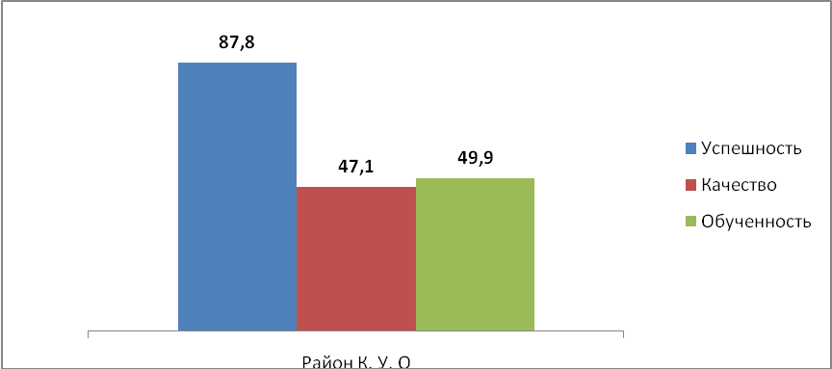

Таким образом, успешность выполнения работы по району 87,8%.
100%-ой успешности достигли 7 ОУ (НСОШ №1, Тинская СОШ №1, Тинская СОШ № 2, Новоалександровская СОШ, Тиличетская СОШ, ВООШ и Ивановская СОШ) – что составило 46,7 %; от общего количества выполнявших работу. Районный показатель успешности – 87,8%. Успешность РСОШ № 10 выше районного показателя и составляет 94,4%. Самый низкий показатель успешности в Павловской СОШ – 60,0%.
Качество по району составило – 47,1%. Самый высокий процент качества обучения по биологии имеет Тиличетская СОШ– 83,3%, и ещё в 4 ОУ района (26,6 %) показатель качества выше районного.
Низкий процент качества обучения (не превышает 20%) в 2 ОУ (13,3%): Павловская СОШ – 20%, Ивановская СОШ – 20%. В Александровской зафиксировано нулевое значение качества обучения.
Самый высокий процент степени обученности учащихся имеет Тиличетская СОШ - 83,3%, в 4 ОУ (26,6%) показатель СО выше районного. Самый низкий результат СО имеет Александровская СОШ – 30%.

В декабре 2014 года проведены репетиционные экзамены в 9, 11 классах.
Анализ репетиционного ЕГЭ
Репетиционный экзамен в 11 классах по русскому языку был проведён по материалам ЕГЭ 2014 года в декабре 2014 года и марте 2015 года и направлен на определение уровня усвоения учащимися государственного образовательного стандарта в области школьной математики и степени готовности выпускников района к итоговой аттестации.
В декабре 2014 г. выполняли работу по русскому языку 148 выпускников района. Справились с работой, т.е. набрали более 24 первичных баллов 68,9% учащихся. Минимальный балл в районе равен 4 баллам – этот результат 1 учащегося (МБОУ Поканаевская СОШ»), максимальный балл – 53 (из 56) – результат показал 1 учащийся (МБОУ «Решотинская СОШ №1»).

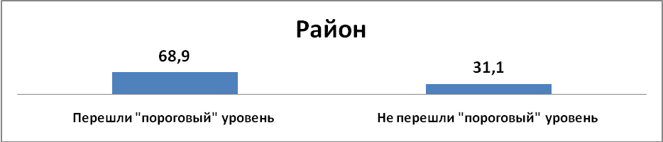

Поэлементный анализ
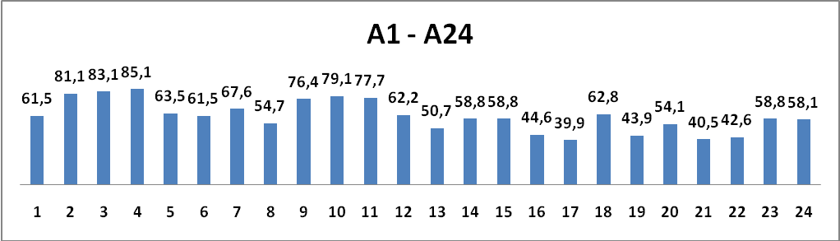
Сложности у выпускников вызывают задания А17 – синтаксические нормы (39,9%), А21 - (40,5%), А22 – синтаксическая модель: виды предложений (42,6%). Лучше всего справились с заданиями А4 – 85,1%, А3 – 83,1%.
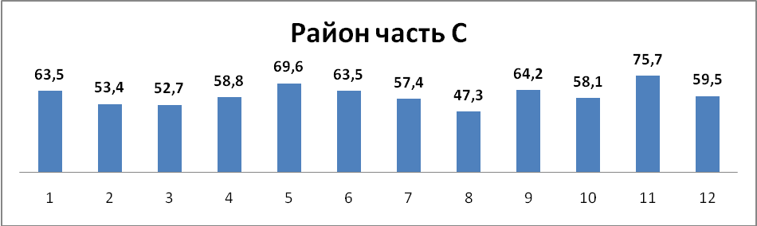
Самые высокие и самые низкие показатели во многом объясняются низкой наполняемостью классов. Наибольшее количество баллов по району - 53 балла из 56 возможных набрал один учащийся. Минимальный балл – 3 (один учащийся).
Выполняемость заданий (Часть А) - 40% и выше. (Часть С) – 47% и выше.
В марте 2015 г. репетиционный экзамен в 11 классах по русскому языку был проведён по материалам ЕГЭ 2015 года.
Выполняли работу 144 выпускника района. Справились с работой, т.е. набрали более 24 первичных баллов 70,83% учащихся. Минимальный балл в районе равен 7 баллам – этот результат 1 учащегося (МБОУ «Нижнеингашская СШ №2»), максимальный балл – 54 (из 56) – результат показал 1 учащийся (МБОУ Нижнеингашская СОШ №1»).
Перешли «пороговый» уровень – 70,83%, не перешли «пороговый» уровень – 29,19%.

Сравнительный анализ
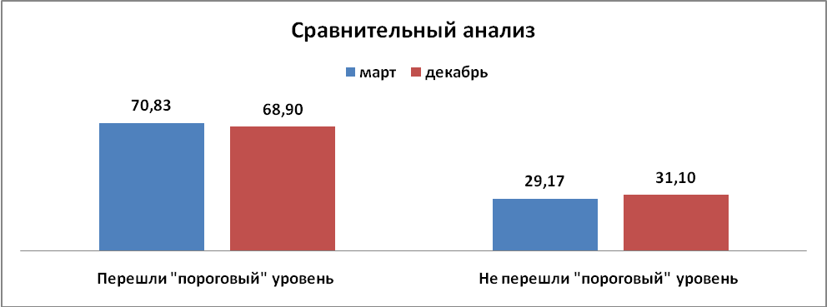
Наблюдается незначительный процент учащихся перешедших пороговый уровень.
Поэлементный анализ
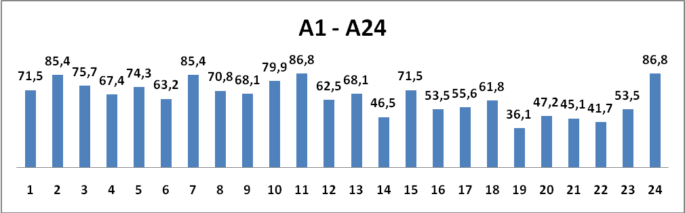

Сложности у выпускников вызывают задания А22 – синтаксическая модель: виды предложений (41,7%). Лучше всего справились с заданиями А11 и А24 – 86,8%.
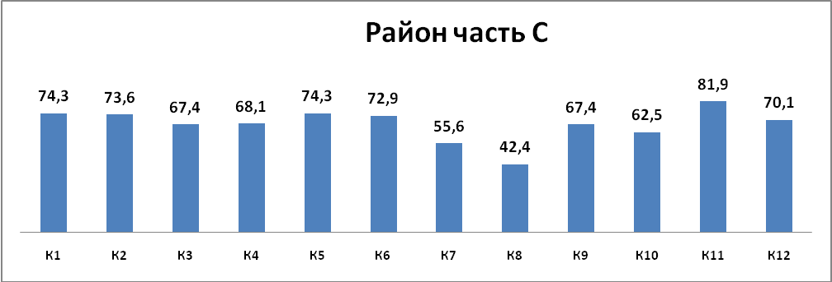
Наибольшее количество баллов по району - 54 балла из 56 возможных набрал один учащийся. Минимальный балл – 7 (один учащийся). Выполняемость заданий (Часть А) – 36,1% и выше. (Часть С) – 42,4% и выше.
В декабре 2014 г. репетиционный экзамен в 11 классах по математике был проведён по двум направлениям: профиль и база по материалам ЕГЭ 2014 года и направлен на определение уровня усвоения учащимися государственного образовательного стандарта в области школьной математики и степени готовности выпускников района к итоговой аттестации.
Базовый уровень выполняли работу 93 выпускника района. Справились с работой, т.е. набрали 7 и более первичных баллов - 68 человек, что составляет - 73,1%. Не справились с работой 25 человек, что составляет - 26,9%. Минимальный балл в районе равен 1 баллу – это результат 3 обучающихся, что составляет - 3,2%, от писавших учащихся. Максимальный балл в районе равен 18 баллом, это результат 1 учащегося МБОУ «Тинская СОШ №3».

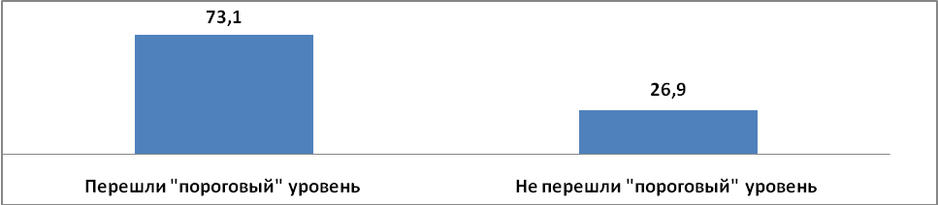

Поэлементный анализ
Процент выполнения заданий
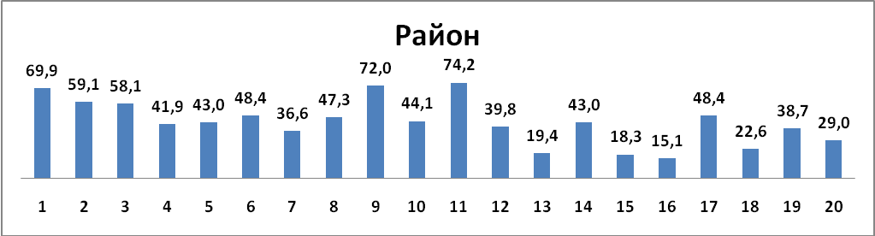
Самые высокие и самые низкие показатели во многом объясняются низкой наполняемостью классов (1-4 учащихся в классе). Наибольшее количество баллов - 18 из 27 возможных набрал один учащийся. 1 балл набрали 3 учащихся. Значительное количество учащихся не умеют применять полученные знания к жизненным ситуациям.
Математику профильный уровень выполняли 90 выпускников района. В соответствии с Концепцией развития математического образования в Российской Федерации ЕГЭ по математике в 2015 году разделен на два уровня: базовый и профильный. Минимальный порог профильного уровня равен 27 баллам. С работой, т.е. набрали 27 и более первичных баллов, не справился не один ученик. Максимальный набранный балл равен 26 баллам, набрали 2 человека из МБОУ «Решотинская СОШ №1» и МБОУ «Решотинская №10». Минимальный балл в районе равен 1 баллу – этот результат 1 человека МБОУ «Нижнеингашская СОШ №2». По итогам экзамена в Нижнеингашском районе ни один учащийся не сдал математику профильный уровень.

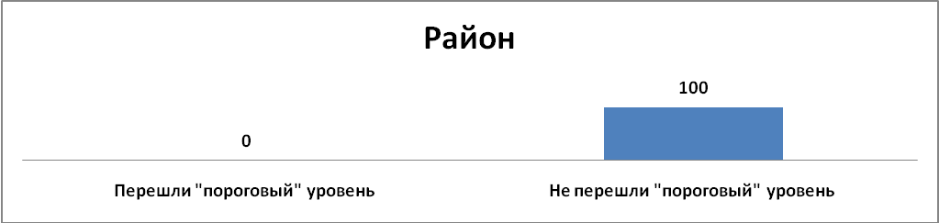

Поэлементный анализ
Процент выполнения заданий

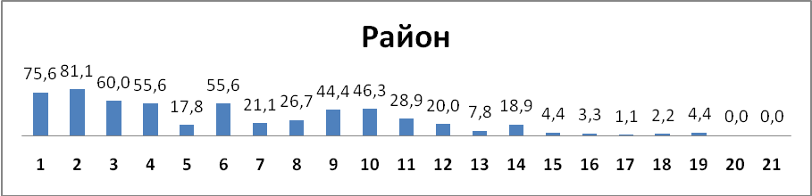
С заданиями 20 и 21 не справился ни один ученик.
В марте 2015 г. репетиционный экзамен в 11 классах по математике был проведён по материалам ЕГЭ 2015.
Базовый уровень выполняли 96 выпускников района. Справились с работой, т.е. набрали 7 и более первичных баллов 85 человек – 88,54%, не справились - 11 человек (11,46%). Минимальный балл в районе равен 2 балла – этот результат 1 человека (1,04%), максимальный балл – 19 – результат 1 учащегося МБОУ «Тинская СОШ №3».

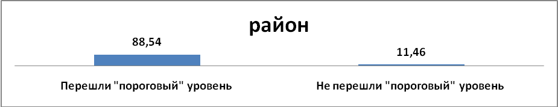
Поэлементный анализ
Процент выполнения заданий
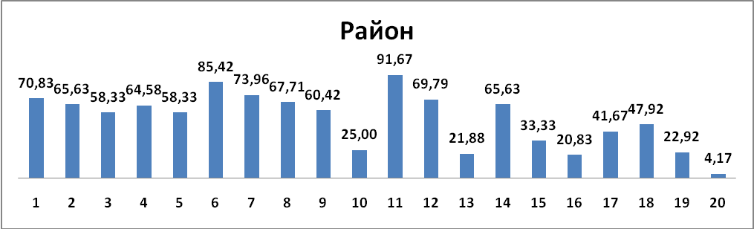

Математику профильный уровень выполняли 67 выпускников района. В соответствии с Концепцией развития математического образования в Российской Федерации ЕГЭ по математике в 2015 году разделен на два уровня: базовый и профильный. Минимальный порог профильного уровня равен 27 баллам, что соответствует 5 заданиям. С работой, т.е. набрали 27 и более первичных баллов, справились 56 учеников (83,58%), не справилось 11 учеников (16,42%). Максимальный набранный балл равен 19 баллов, набрал 1 человек из МБОУ «Нижнеингашская СОШ №2». Минимальный балл в районе равен 2 балла – этот результат 3 человек МБОУ «Нижнеингашская СОШ №2», МБОУ «Березовская СОШ», МБОУ «Тинская СОШ №3».

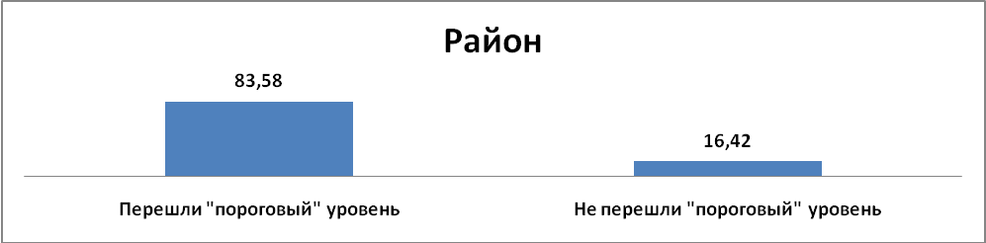
Поэлементный анализ
Процент выполнения заданий
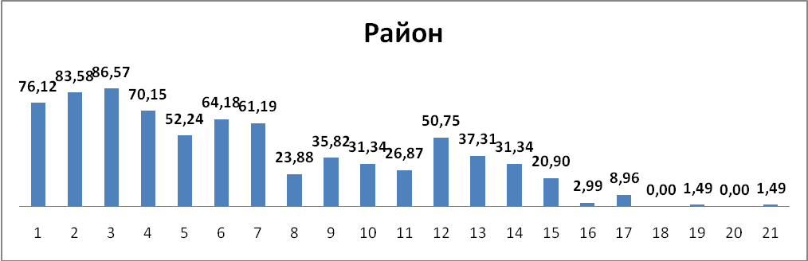
С 18 и 20 заданием не справилась ни одна школа. Задание 19 и 21 на 33,33% выполнила одна школа – МБОУ «Тинская СОШ №1».
Сравнительный анализ успешности (декабрь – март)
Математика базовый уровень.
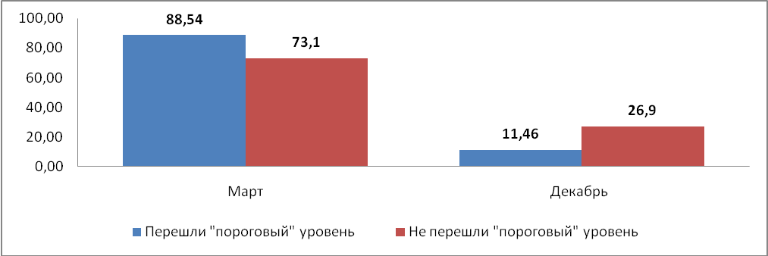
Математика профильный уровень
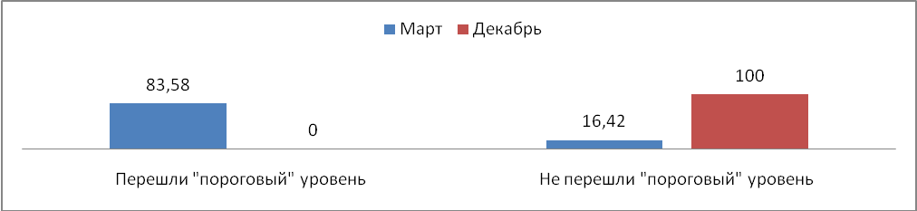
По сравнению с результатами среза, выполненного в декабре, с заданиями повышенного и высокого уровня стали справляться больше учащихся.
Анализ репетиционных ГИА
Декабрь
Репетиционный экзамен по математике в форме ГИА сдавали 296 человек из 19 образовательных учреждений Нижнеингашского района.
Всего в работе 26 заданий, из которых 20 заданий базового уровня (часть 1) и 6 заданий повышенного уровня (часть 2). Работа состоит из трех модулей «Алгебра», «Геометрия», «Реальная математика».
Модуль «Алгебра » содержит 11 заданий: в части 1- 8 заданий, с кратким ответом, выбором ответа и установлением соответствия; в части 2 – 3 задания с полным решением.
Модуль «Геометрия » содержит 7 заданий: в части 1 – 5 заданий с кратким ответом; в части 2 -3 задания с полным решением.
Модуль «Реальная математика» содержит 7 заданий: все задания в части 1, с кратким ответом и выбором ответа.
При правильном выполнении заданий максимум можно было получить 38 баллов.
Из 296 учащихся, выполнявших работу, с заданиями не справились 117 учащихся, что составляет 39, 5 % от числа писавших.
При этом есть учащиеся, имеющие 9 баллов за работу в целом, но не выдержан минимум по модулям. 42 выпускника имеют результат выше 15 баллов, что соответствует отметке «4» (14,5%), результат выше 23 баллов что соответствует «5» имеют 8 обучающихся – 3,5%.
В некоторых школах есть учащиеся, которые либо совсем не смогли справиться ни с одним заданием, либо набрали 1-2 балла.

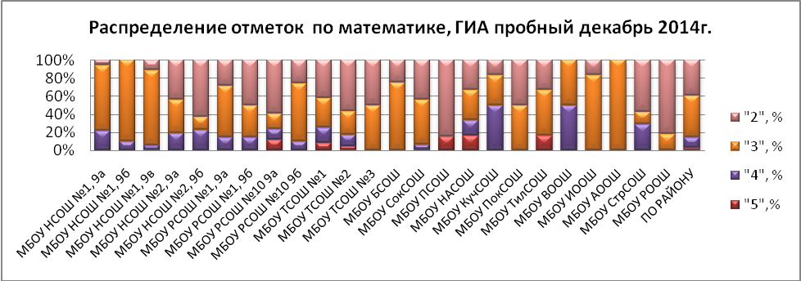

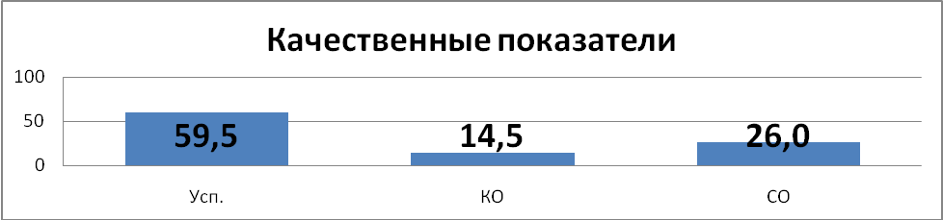

Поэлементный анализ
Модуль «Алгебра»
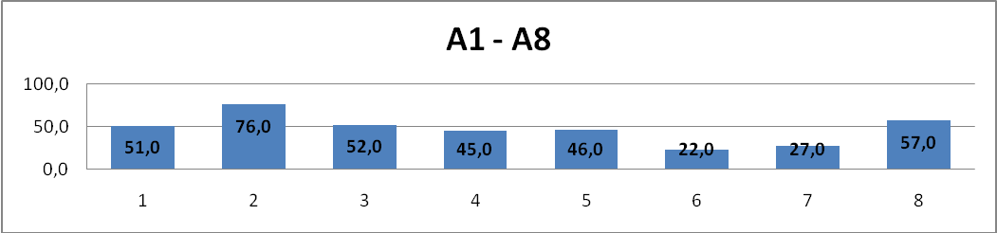
Наиболее успешно было выполнено задание А2 (Умение устанавливать соответствие между числами и точками на координатной прямой) -76%, хуже всего справились с заданием А6 (Умение строить и читать графики функций) - 14,23%.
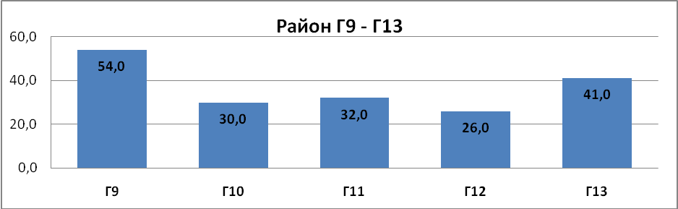

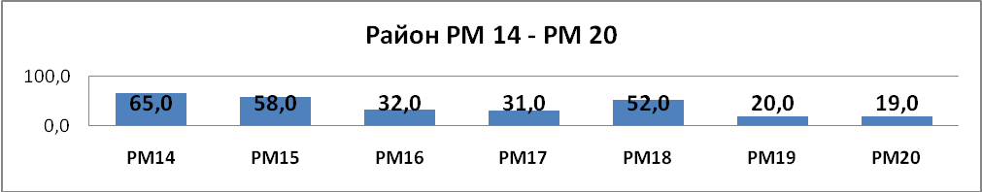
Значительное количество учащиеся не умеют применять полученные знания к жизненным ситуациям. Выполняемость заданий -50% и выше – А1, А2, А3, А4, Г9, Г11, РМ14, РМ15. В основном учащиеся стараются набрать необходимый минимум – 8 баллов. Этот минимум, скорее всего, и отрабатывается учителем. С заданиями повышенного и высокого уровня учащиеся не всегда справляются.
В марте 2015 года репетиционный экзамен по математике в форме ОГЭ сдавали 268 человек из 17 образовательных учреждений Нижнеингашского района.
Из 268 учащихся, выполнявших работу, с заданиями не справились 82 учащихся, что составляет 30,59 % от числа писавших. 41 выпускник имеет результат выше 15 баллов, что соответствует отметкам «4» или «5» (15,29%), причём «5» имеют 7 обучающихся – 2,61%. В некоторых школах есть учащиеся, которые либо совсем не смогли справиться ни с одним заданием, либо набрали 1-2 балла.

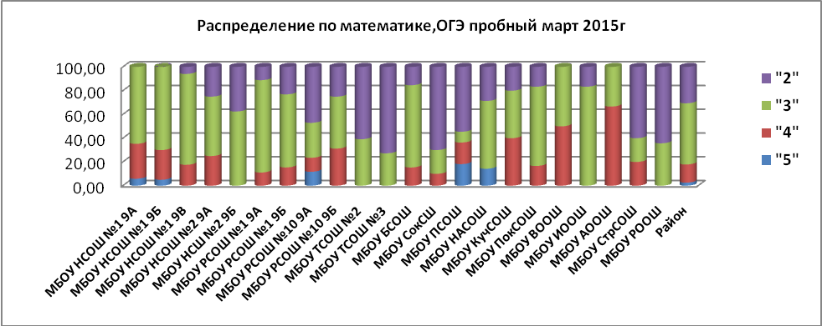

В сравнение с декабрем – уменьшилось процентное количество учащихся не выполнивших работу в декабре (39,5%), в марте (30,59).
Качественные показатели по району получились следующие:
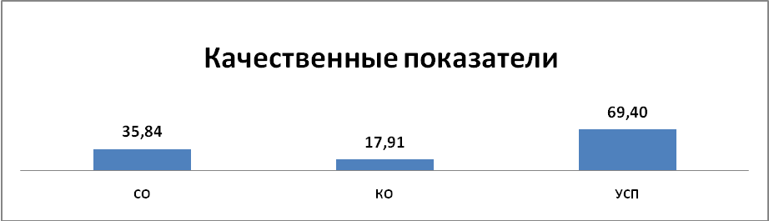

По сравнению с декабрьскими результатами улучшились все показатели качество в декабре – 14,5%, в марте – 17,91, успешность в декабре – 59,5%, в марте – 69,40%, степень обученности в декабре – 26%, в марте – 35,84.
Поэлементный анализ
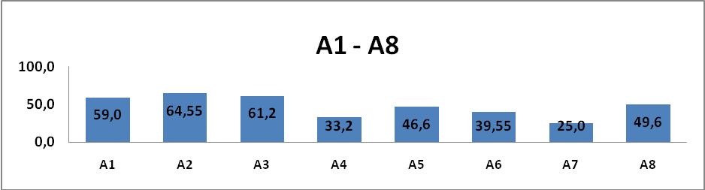
Большинство учащихся выполнили задания А1 – А3. Лучше всего справились с заданием А2 (найти значение выражения) – 64,55%. По сравнению с результатами среза, проведенного в декабре, показатель значительно увеличился.

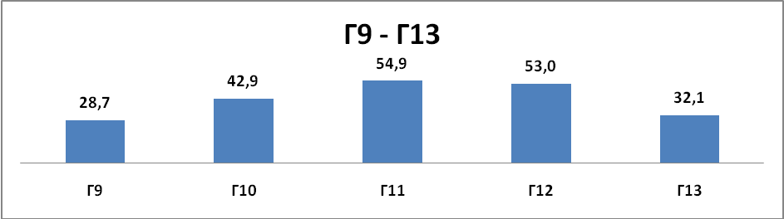

Наблюдается снижение результата по заданиям Г9, Г13. Более половины учащихся (56,91%) выполнили задание Г11 (нахождение геометрических величин). Трудности вызвало задание Г9 (Уметь выполнять действия с геометрическими фигурами, координатами и векторами.) – 28,7%.

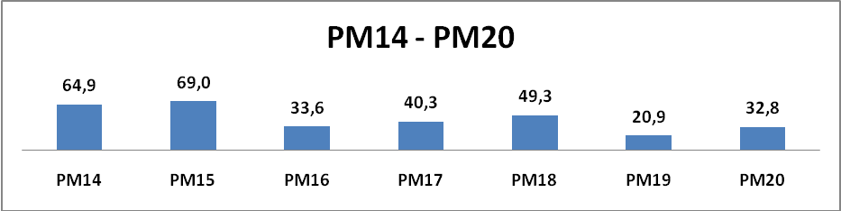
По сравнению с результатами среза, проведенного в декабре, показатели мартовского среза по модулю «Реальная математика» значительно выше. Лучший показатель по заданию РМ15 (интерпретация графика зависимости) – 69%%, с заданием РМ19 (задача по оценке вероятности) справились только 20,9% учащихся района.

Репетиционный экзамен по русскому языку в форме ГИА сдавали 281 человек.
Максимальный первичный балл за работу - 39, порог - 15 баллов.
Контрольные измерительные материалы позволили установить уровень усвоения выпускниками базового, повышенного и высокого уровней Федерального компонента государственного образовательного стандарта основного общего образования.
Из 281 учащегося, выполнявших работу, с заданиями не справились 61 учащийся (21,7%). При этом, есть учащиеся, набравшие более 25 баллов, что соответствует оценки «4». 74 выпускника имеет результат «4», что составляет (26,3%), причём «5» имеют 22 учащихся – 7,8 %. Соответственно оценку «3» получили 44,2%.

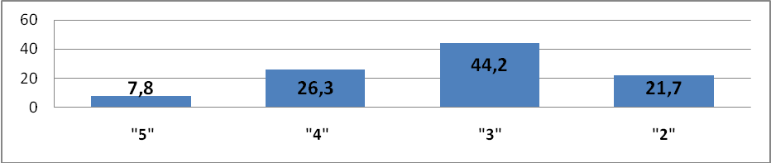

Есть также учащиеся, которые не смогли набрать ни одного балла, таких 5 учащихся: МБОУ «Решотинская ООШ» (4), МБОУ «Соколовская СОШ» (1). Так же есть учащиеся которые смогли набрать всего 1-3 баллов. Таких 12 учащихся: набравших по 1 баллу (МБОУ «Тинская СОШ №1), 2 учащихся из МБОУ «Соколовская СОШ». 4 учащихся, набравших по 2 балла (МБОУ «Тинская СОШ №2», МБОУ «Соколовская СОШ» (2), МБОУ «Стретенская СОШ»). 5 учащихся по 3 балла (МБОУ «Соколовская СОШ», МБОУ Решотинская ООШ », МБОУ «Тинская СОШ №3».

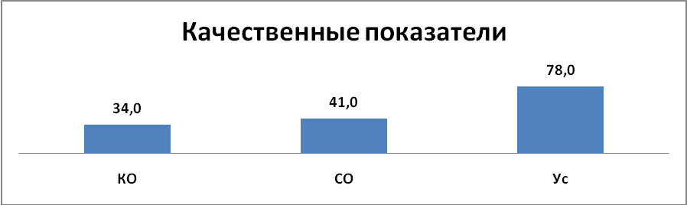

Поэлементный анализ
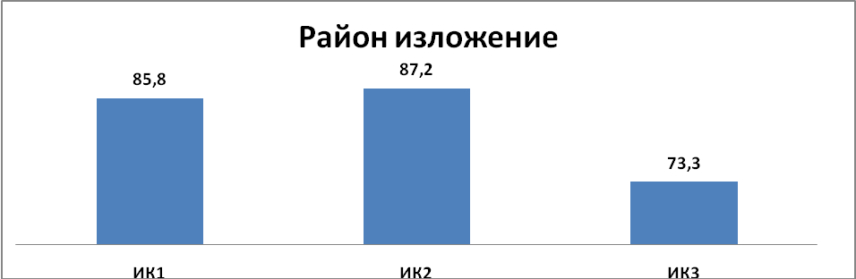
Трудности у половины учащихся вызывает логичность и последовательность изложение текста.

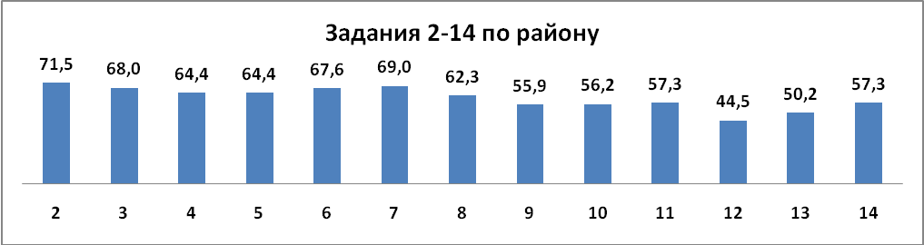
Хуже справились с 12 заданием.
Часть 3 выполняется на основе того же текста, который был прочитан, работая над заданиями второй части. Это задание открытого типа (сочинение-рассуждение на лингвистическую тему), проверяющее умение давать письменный развёрнутый аргументированный ответ. Задание является заданием повышенного уровня сложности.

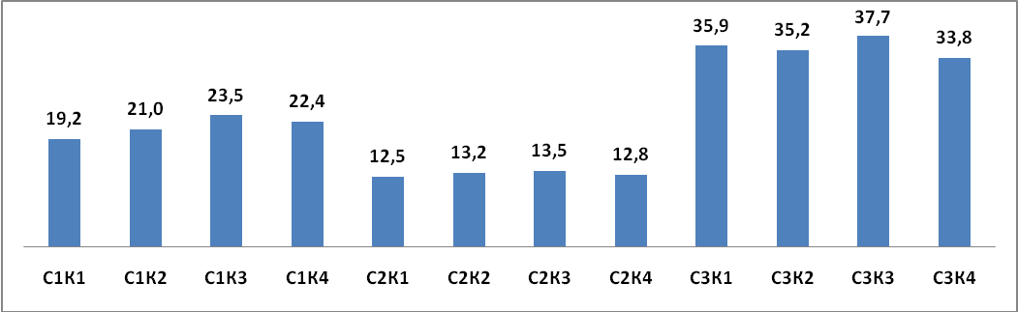
Большинство учащихся не умеют находить примеры-аргументы в тексте (27% выполнения).
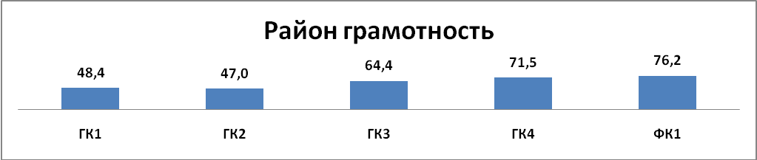

Самый низкий показатель ГК2 (Пунктуационные нормы) – 47,0%, высокий – ФК1 (фактическая точность) – 76,2%.
Репетиционный экзамен в марте по русскому языку в форме ГИА сдавали 259 человек.
Из 259 учащихя, выполнявших работу, с заданиями не справились 43 учащийся (16,6%). При этом есть учащиеся, набравшие более 23 баллов, что соответствует оценки «4» и «5». 85 выпускника имеет результат «4», что составляет (32,8%), причём «5» имеют 32 учащихся – 12,4 %.

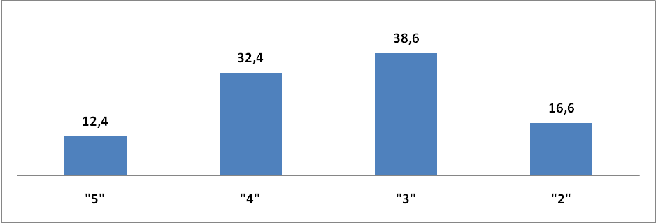

Есть также учащиеся, которые не смогли набрать 15 баллов. Таких 43 учащихся – 16,6% (в декабре – 21,7%).
Качественные показатели следующие:
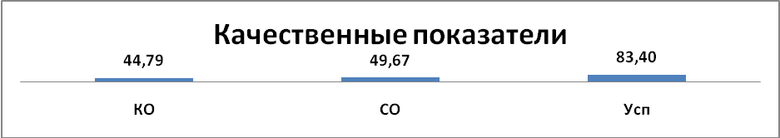
По сравнению с результатами среза, поведенного в декабре, качественные показатели выросли качество на 10,79%, успешность на 5,44%, степень обученности на 8,67%.
Поэлементный анализ
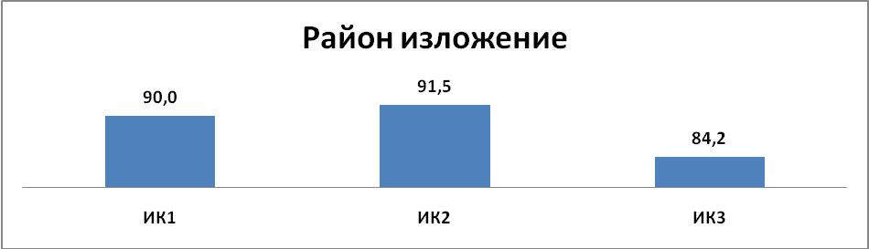
Наблюдается небольшое повышение выполнение заданий.
В части 2 нужно было выполнить задание на основе прочитанного текста.
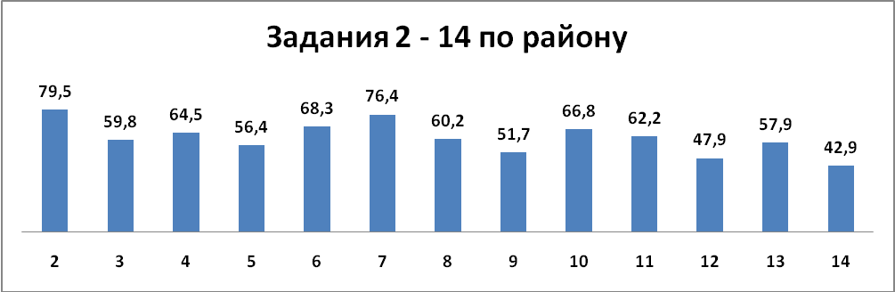
Наблюдается небольшое повышение показателей по многим заданиям
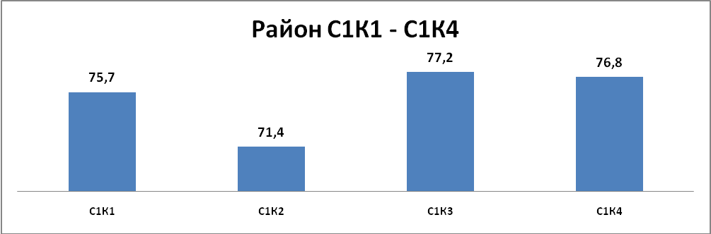
По сравнению с результатами декабрьского среза показатели по всем критериям повысились, но по- прежнему большинство учащихся не умеют находить примеры-аргументы в тексте (71,4% выполнения)
Грамотность
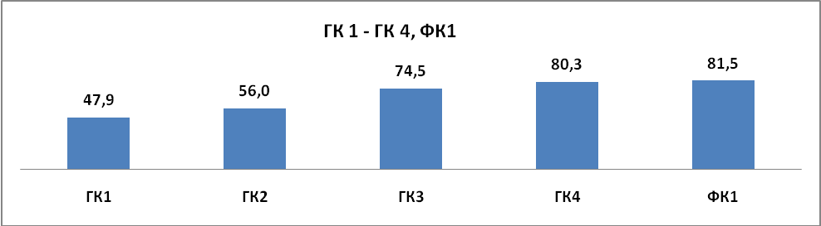
Наблюдается небольшое увеличение результатов по всем критериям. Трудности учащиеся испытывают с соблюдением орфографических и пунктуационных правил.
Контрольный срез по обществознанию в 9 классах был проведён в феврале 2015 года.
Был направлен на определение уровня усвоения учащимися государственного образовательного стандарта в политической сфере.
Контрольный срез состоял из 25 заданий, 20 заданий требующих выбора краткого ответа, и 5 заданий предполагающих выбор нескольких ответов.
Выполняли работу 182 обучающихся. Справились – 160 человек, не справились 22 человек (12,09%). Допустимый уровень овладения системой базовых знаний по обществознанию показали 145 учащихся – 79,67%, высокий – 15 учащихся, что составляет 8,24%. Таким образом, успешность выполнения работы по району 87,91%, качество обучения – 36,81%, степень обученности учащихся – 46,86%. В обработке результатов среза по обществознанию не учтены данные МБОУ Соколовской СОШ (по болезни учителя) и МБОУ НСОШ №1 – не предоставили информацию.
Распределение отметок за выполнение работы по обществознанию в 9-ых классах ОУ района выглядит следующим образом:
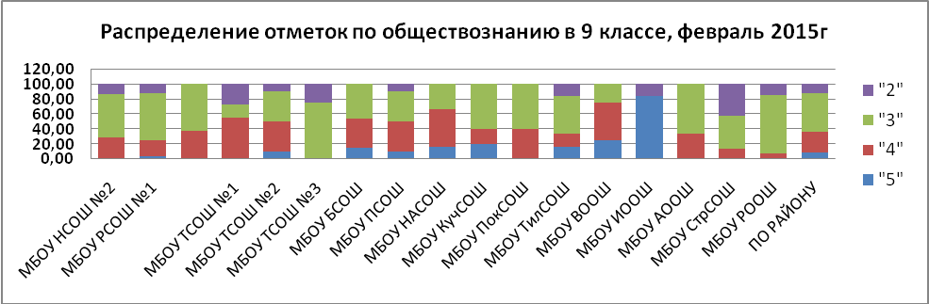

100%-ой успешности достигли 7 ОУ (РСОШ №10, БСОШ, НовСОШ, ПокСОШ, КучСОШ, АООШ, ВООШ) – 41,17%; ещё 4 ОУ (23,52% ) имеют показатель успешности выше районного (87,91%). Низкий показатель успешности в МБОУ «Стретенская СОШ» – 57,14%.
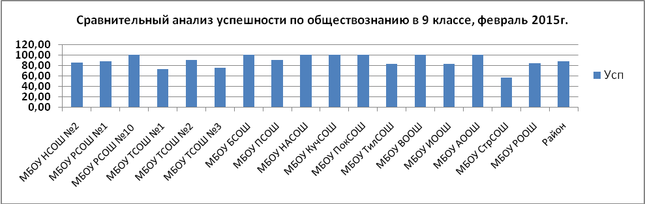
Самый высокий процент качества обучения по обществознанию имеют МБОУ «Ивановская ООШ» – 83,33% и МБОУ «Верхнеингашская ООШ» – 75,0%, ещё в 7 ОУ района (41,17 %) показатель качества выше районного.
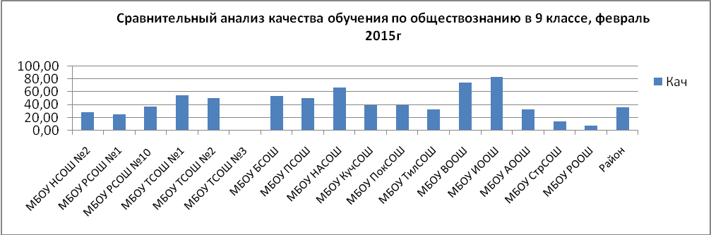

Низкий процент качества обучения (не превышает 20%) в МБОУ РООШ – 14,29%, МБОУ «Стретенская СОШ» - 7,69. В МБОУ «Тинская СОШ №3» зафиксировано нулевое значение качества обучения.
Самый высокий процент степени обученности учащихся имеет МБОУ «Ивановская СОШ» – 86,0%, в 8 ОУ (47,05%) показатель СО выше районного. Низкий результат имеет МБОУ «Тинская СОШ №3» – 31% и МБОУ «Стретенская СОШ»31,43%.

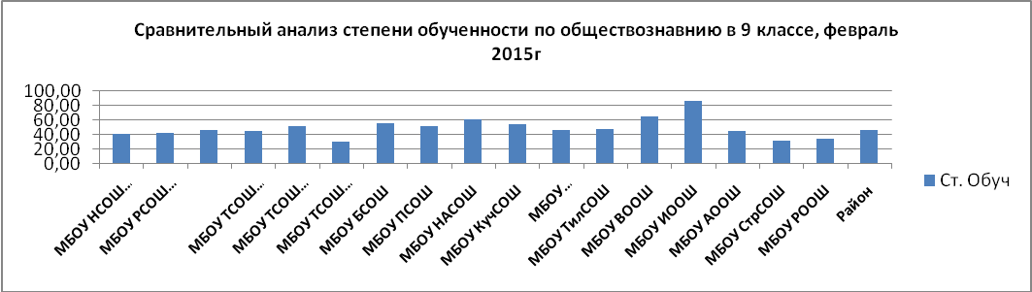

В целом, результаты контрольного среза по обществознанию в 9 классе можно считать удовлетворительными.
В мае 2014 года проведены контрольные срезы в 5 – 6 классах по русскому языку и математики.
Контрольный срез в 5 классах по математике был направлен на определение уровня знаний в области математики за курс 5 класса.
Контрольная работа состояла из 8 заданий: действия с десятичными дробями, текстовая задача, задача на нахождения числа от процента, задача с одним неизвестным, уравнение, чертеж угла. Выполняли работу 98 учащихся.
Результаты получились следующие:
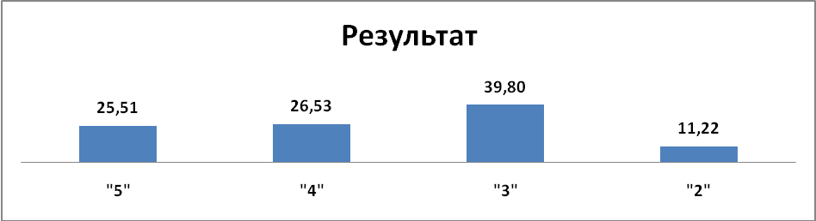
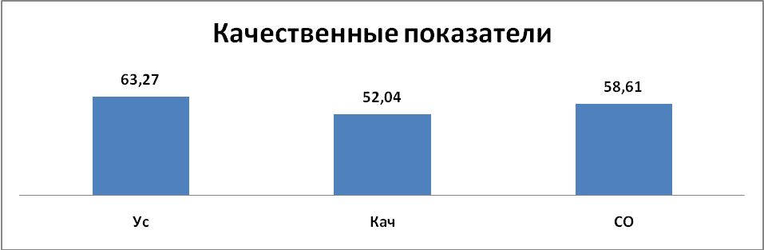
Контрольный срез в 5 классах по русскому языку был направлен на определение уровня знаний в области русского языка за курс 5 класса.
Контрольная работа состояла из диктанта и грамматического задания.
Выполняли работу 245 учащихся.
Результаты получились следующие:
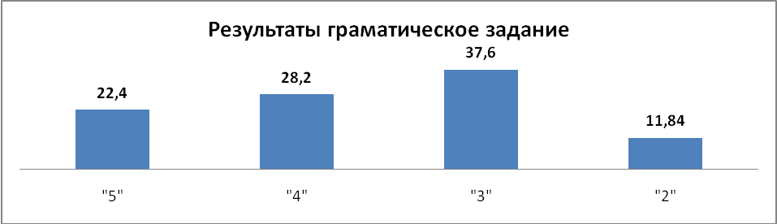
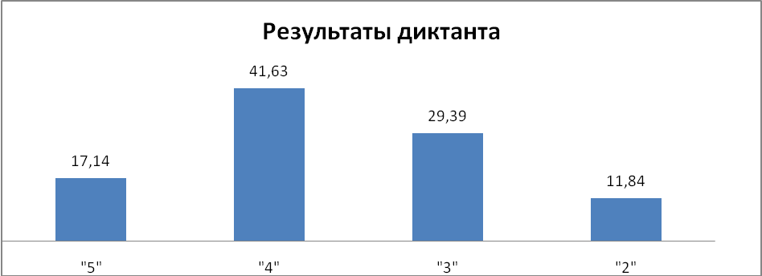

Качественные показатели
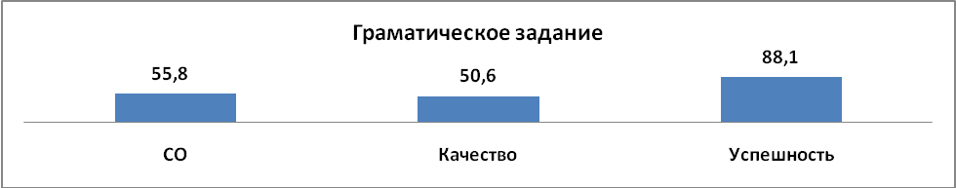
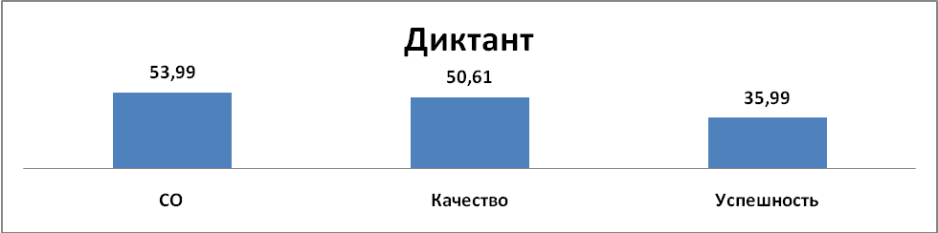
Контрольный срез в 6 классах по математике был направлен на определение уровня знаний в области математики за курс 6 класса.
Контрольная работа состояла из 8 заданий: действия с десятичными и обыкновенными дробями, задание на составление пропорции, задание на упрощение выражения, задача с одним неизвестным, задача на вычисления процента от числа, уравнение. Выполнял работу 71 учащийся.
Результаты получились следующие:
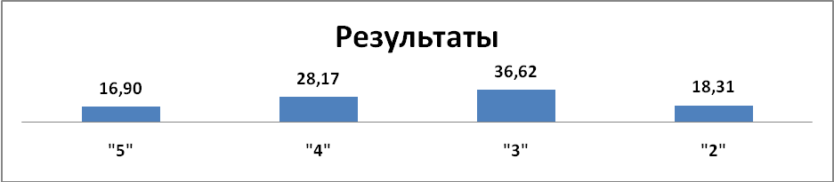

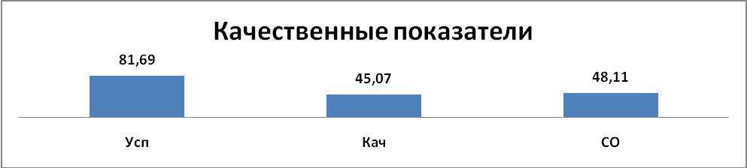

Контрольный срез в 6 классах по русскому языку был направлен на определение уровня знаний в области русского языка за курс 6 класса.
Контрольная работа состояла из диктанта и грамматического задания.
Выполняли работу 260 учащихся (анализ не прислали МБОУ Тинская СОШ №3, МБОУ «Новоалександровская СОШ». Результаты получились следующие:
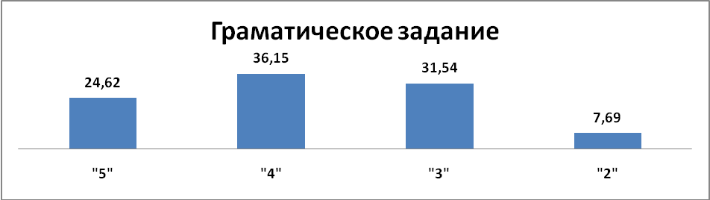

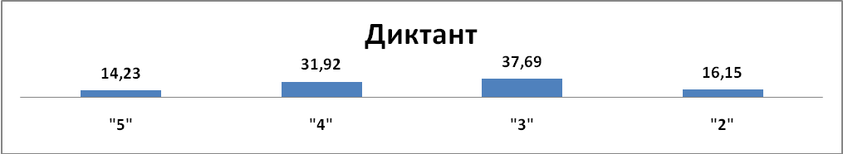
Качественные показатели
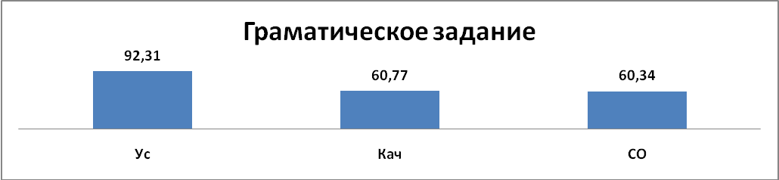

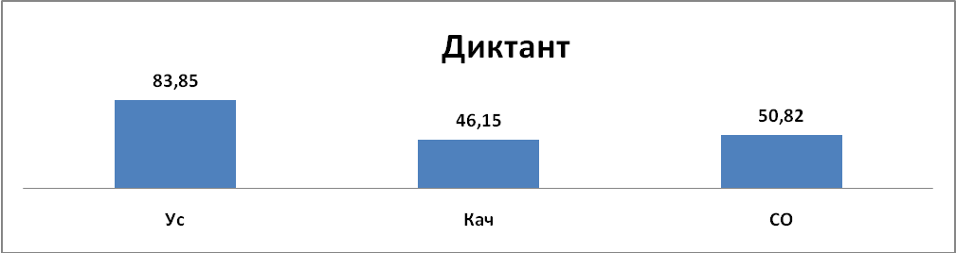
Анализы контрольных работ направлены в образовательные учреждения для ознакомления и дальнейшей работой с учащимися.
В мае 2015 г. были получены из ЦОКО инструктивно-методические материалы для проведения итоговой диагностики в 1-3 классах. Все образовательные учреждения района решили принять участие в данном исследовании. Эти материалы были высланы в 20 образовательных учреждений района. Участникам диагностики регулярно оказывалась консультационная поддержка. Собранные из образовательных учреждений таблицы с данными диагностики были проверены и направлены в ЦОКО. Пришедшие результаты диагностики были направлены в школы.
Выполнение контрольных работ учащимися анализируются методистами межшкольного методического центра. Результаты были доведены до образовательных учреждений с рекомендацией проанализировать результаты контрольных работ и выявить причины неуспешного (успешного) выполнения. Так же результаты рассматривались на заседаниях районных методических объединений, где были намечены планы дальнейшей работы по ликвидации пробелов в знаниях учащихся

Краевую контрольную работу по физике выполняло 243 учащихся 8-х классов.
Назначение контрольной работы: оценить уровень подготовки по физике учащихся общеобразовательных учреждений по итогам первого года изучения физики. Предметом оценки являются владение базовыми понятиями и умениями, на освоение которых направлено обучение в VII классе, и способность к самостоятельному анализу физических задач и поиску способов их решения. Основной задачей проведения контрольной работы является оценка сформированности у учеников модельного представления о физических явлениях и процессах по итогам первого года обучения, позволяющая судить о перспективах дальнейшего освоения предмета и направлениях корректировки образовательного процесса.
Результаты контрольной работы:

Уровень | Средний балл  выполнения  контрольной  работы | Средний процент от максимального балла | Освоение основных групп умений
Уровень | Средний балл  выполнения  контрольной  работы | Средний процент от максимального балла | 1 | 2 | 3
Район | 9,41 | 40,90% | 42,88% | 43,43% | 18,53%
Регион | 9,45 | 41,11% | 44,48% | 35,50% | 22,66%

1-я группа умений– извлечение информации о модели физического явления из текста задачи;
2-я группа умений – анализ данных, их использование при решении расчетных задач.
3-я группа умений – понимание связей между физическими величинами, объяснение физических явлений с использованием данных связей.
Распределение учащихся по уровням достижений (уровням освоения основных предметных и метапредметных умений в области физики).
По результатам выполнения ККР8 выделено три уровня достижений: повышенный, базовый и ниже базового.
Базовый уровень присваивался, если ученик выполнил любые 7 из 21 задания работы (задание считается выполненным, если ученик получил за него хотя бы 1 балл).
Повышенный уровень присваивался, если ученик выполнил не менее 11 заданий работы и из них не менее 4 заданий повышенного уровня трудности (задание считается выполненным, если ученик получил за него хотя бы 1 балл).
Результаты по району:
Базовый уровень – 121 учащийся
Повышенный уровень – 68 учащихся
Ниже базового – 54 учащихся.

Краевые итоговые контрольные работы по математике, русскому языку, общеучебным умениям и групповому проекту для учащихся 4 классов являются одним из параметров региональной системы оценки качества образования. Результаты ИКР учитываются при определении рейтинга муниципальных систем образования.
На протяжении нескольких лет в районе ведется целенаправленная работа по подготовке учащихся 4-х классов к краевым контрольным работам. В течение учебного года в образовательных учреждениях проводятся входные, промежуточные и итоговые контрольные работы по русскому языку и математике, читательской грамотности и в этом учебном году проходили работы по групповому проекту. Контрольно-измерительные материалы по предметам составляются методистами центра на основе КИМов краевых контрольных работ.
В 2014 – 2015 учебном году в 4-х классах всех образовательных учреждений района проводились итоговые контрольные работы по русскому языку, математике, читательской грамотности и групповому проекту.
Предложенная шкала оценивания носила рекомендательный характер. Образовательные учреждения вправе были использовать свою систему выставления отметок.
Краевую итоговую контрольную работу по математике выполняли 322 ученика из 20 школ района. При этом процент учащихся района, достигших базового уровня в соответствии с требованиями ФГОС НОО к подготовке учащихся, составил 95,14% (96,53% - региональный показатель).
Распределение результатов выполнения работ по уровням достижений представлены в таблице 1.
Таблица 1.
 | Недостаточный | Пониженный | Базовый | Повышенный | Высокий
Район (%) | 0,50% | 4,36% | 33,74% | 42,48% | 18,93%
Регион (%) | 0,37% | 3,09% | 37,63% | 38,86% | 20,05%

Результаты выполнения итоговой работы по математике по отдельным заданиям учащихся школ района представлены в таблице 2.

Таблица 2.
№ зад. | Проверяемое содержание | Проверяемое знание/умение | Уровень сложности | Баллы | Район | Регион
1. | Числа и величины | Сравнивать многозначные числа; распознавать четные числа | Б | 1 балл | 84,06% | 85,38%
2. | Пространственные отношения. Геометрические фигуры | Соотносить реальные объекты с моделью куба | Б | 1 балл | 97,38% | 98,17%
3. | Работа с текстовыми задачами | Находить число по значению доли при решении практической задачи | Б | 1 балл | 88,34% | 87,90%
4. | Геометрические величины | Решать практическую задачу, связанную с нахождением стороны фигуры по ее периметру; записывать решение | Б | 1 балл | 75,33% | 72,60%
5. | Работа с текстовыми задачами | Оценивать правильность хода решения текстовой задачи, состоящей из 4 действий. Соотносить условие задачи и выражение, составленное по этому условию | Б | 1 балл | 87,36% | 85,57%
6. | Арифметические действия | Записывать числовые выражения по заданным названиям арифметических действий | Б | 1 балл | 88,94% | 86,92%
7. | Пространственные отношения. Геометрические фигуры | Выполнять с помощью линейки построение треугольника, обладающего заданным свойством (наличие прямого угла) | Б | 1 балл | 94,36% | 93,40%
8. | Пространственные отношения. Геометрические фигуры | Решать практическую задачу, опираясь на заданную модель куба и используя свойство равенства всех сторон квадрата | Б | 1 балл | 77,56% | 79,10%
9. | Геометрические величины | Оценивать размеры объектов приближенно (на глаз) | Б | 1 балл | 87,94% | 92,66%
10. | Числа и величины | Устанавливать закономерность – правило, по которому составлена числовая последовательность | Б | 1 балл | 81,11% | 79,34%
11. | Работа с информацией | Читать готовую диаграмму. Использовать информацию, представленную на ней, для ответа на поставленный вопрос. Выполнять устно сложение двузначных и трехзначных чисел | П | 1 балл | 79,05% | 67,78%
12. | Работа с информацией | Устанавливать истинность (верно, неверно) утверждений о числах (понимать четность/нечетность, двузначность, разностное отношение, убывающий/возрастающий ряд) | Б | 1 балл | 73,99% | 80,53%
13. | Числа и величины | Сравнивать величины по длине, понимать соотношения: километр – метр, метр – сантиметр, метр – дециметр, сантиметр – миллиметр | Б | 1 балл | 73,21% | 77,72%
14. | Арифметические действия | Устанавливать порядок действий в числовом выражении | Б | 1 балл | 93,73% | 89,48%
14. | Арифметические действия | Выполнять деление трехзначного числа на однозначное | Б | 1 балл | 94,57% | 90,13%
14. | Арифметические действия | Выполнять вычитание трехзначных чисел | Б | 1 балл | 87,48% | 86,44%
14. | Арифметические действия | Выполнять сложение трехзначных чисел | Б | 1 балл | 86,00% | 85,74%
15. | Работа с информацией | Читать готовую таблицу. Использовать информацию, представленную в ней, для ответа на поставленные вопросы. Выполнять устно сложение двузначных чисел | П | 2 балла | 82,95% | 81,61%
 |  |  |  | 1 балл | 13,79% | 14,40%
16. | Работа с текстовыми задачами | Анализировать практическую задачу, устанавливать зависимость между величинами, взаимосвязь между условием и вопросом задачи. Оценивать правильность хода решения и реальность ответа на вопрос задачи; записывать решение | П | 2 балла | 36,87% | 43,02%
 |  |  |  | 1 балл | 20,98% | 14,52%
17. | Работа с текстовыми задачами | Анализировать практическую задачу с одним из неявно заданных чисел, устанавливать взаимосвязь между условием и вопросом задачи. Решать задачу, связанную с повседневной жизнью, арифметическим способом в два действия; записывать решение | П | 2 балл | 59,61% | 65,51%
 |  |  |  | 1 балл | 6,85% | 4,83%
18. | Геометрические величины | Решать практическую задачу, связанную с нахождением площади прямоугольника и прямоугольного треугольника | П | 2 балла | 51,17% | 38,63%
 |  |  |  | 1 балл | 6,17% | 8,03%

Необходимо отметить, что 85,71% учащихся района решают задания базового уровня и 65,34% учащихся решают задания повышенного уровня.

Анализ результатов ИКР по русскому языку
Краевую итоговую контрольную работу по русскому языку выполняли 320 ученика из 20 школ района. При этом процент учащихся района, достигших базового уровня в соответствии с требованиями ФГОС НОО к подготовке учащихся, составил 97,15% (95,83% - региональный показатель).
Распределение результатов выполнения работ по уровням достижений представлены в таблице 1.
Таблица 1.
 | Недостаточный | Пониженный | Базовый | Повышенный | Высокий
Район (%) | 0,54% | 2,32% | 47,46% | 40,94% | 8,75%
Регион (%) | 0,54% | 3,65% | 41,04% | 37,49% | 17,30%

Результаты выполнения итоговой работы по русскому языку по отдельным заданиям учащихся школ района представлены в таблице 2.

Таблица2.
№ задания | Проверяемое содержание | Проверяемое знание/умение | Уровень сложности | Баллы за задание | район | регион
1. | Фонетика и графика | Знать последовательность букв в русском алфавите, пользоваться алфавитом для упорядочивания слов и поиска нужной информации | Б | 1 балл | 82,04% | 87,41%
2. | Фонетика и графика | Различать звуки и буквы. Характеризовать звуки русского языка (согласные твердые/мягкие, звонкие/глухие). Определять слоговой состав слов | Б | 2 балла | 74,86% | 73,67%
 |  |  |  | 1 балл | 9,32% | 17,40%
3. | Орфография | Правильно писать слова с проверяемыми орфограммами в корне слова. | Б | 2 балла | 93,14% | 88,18%
 |  |  |  | 1 балл | 3,16% | 10,01%
3. | Орфография | Подбирать проверочные слова. | Б | 2 балла | 65,41% | 64,03%
 |  |  |  | 1 балл | 23,93% | 24,38%
4. | Состав слова | Подбирать однокоренные слова. Различать однокоренные слова и формы слова | Б | 2 балла | 66,82% | 69,46%
 |  |  |  | 1 балл | 26,27% | 23,04%
5. | Орфография и пунктуация | Правильно писать безударные окончания имен существительных. | Б | 1 балл | 83,41% | 85,78%
5. | Орфография и пунктуация | Правильно писать безударные окончания имен прилагательных | Б | 1 балл | 86,14% | 87,15%
6. | Состав слова | Находить в словах с однозначно выделяемыми морфемами окончание, корень, приставку, суффикс | Б | 1 балл | 66,01% | 68,28%
7. | Развитие речи | Восстанавливать текст | Б | 1 балл | 73,54% | 78,68%
8. | Морфология | Находить в тексте имена существительные, имена прилагательные, местоимения, глаголы; определять часть речи предложенного слова | Б | 1 балл | 88,36% | 89,39%
9. | Морфология | Определять грамматические признаки имен существительных – склонение | Б | 1 балл | 76,61% | 80,21%
9. | Морфология | Определять грамматические признаки имен существительных – падеж | Б | 1 балл | 61,24% | 68,46%
10. | Орфография и пунктуация | Правильно выбирать знаки конца предложения | Б | 1 балл | 85,11% | 88,50%
11. | Орфография и пунктуация | Правильно употреблять запятую при однородных членах предложения | Б | 1 балл | 84,59% | 86,49%
12. | Синтаксис | Находить главные члены предложения, в том числе в предложениях с однородными членами | Б | 1 балл | 82,65% | 88,01%
12. | Синтаксис |  | П | 1 балл | 71,21% | 73,81%
13. | Состав слова | Находить в словах с однозначно выделяемыми морфемами окончание, корень, приставку, суффикс | П | 1 балл | 75,19% | 67,58%
14. | Морфология | Определять начальную форму слова | П | 1 балл | 84,27% | 81,59%
15. | Лексика | Определять значение слова по тексту и значению морфем | П | 2 балла | 59,69% | 52,64%
 |  |  |  | 1 балл | 20,64% | 21,40%
16. | Морфология | Определять часть речи предложенного слова | П | 1 балл | 80,82% | 73,14%
17. | Развитие речи | Составлять план текста | Б | 2 балла | 36,99% | 49,76%
 |  |  |  | 1 балл | 36,96% | 35,12%
18. | Развитие речи | Сочинять (преобразовывать) небольшие тексты в соответствии с коммуникативной задачей | П | 2 балла | 29,15% | 48,03%
18. | Развитие речи |  | П | 1 балл | 45,17% | 32,70%

При этом 78,27% учащихся района решают задания базового уровня и 69,37% учащихся решают задания повышенного уровня.

Анализ результатов ИКР по читательской грамотности
Краевую итоговую контрольную работу по читательской грамотности выполняли 316 учеников из 20 школ района. При этом процент учащихся района, достигших базового уровня в соответствии с требованиями ФГОС НОО к подготовке учащихся, составил 97,69% (95,52% - региональный показатель).
Распределение результатов выполнения работ по уровням достижений представлены в таблице 1.
Таблица 1.
 | Недостаточный | Пониженный | Базовый | Повышенный
Район | 0,47% | 1,84% | 55,19% | 42,50%
Регион (%) | 0,93% | 3,55% | 55,90% | 39,62%

При этом, успешность выполнения заданий на общее понимание и ориентацию в тексте составила 79% от числа заданий на данное умение (этот показатель по региону равен 79,98%). Успешность выполнения заданий на глубокое и детальное понимание содержания и формы текста равна 77,83% (регион – 74,82%). Успешность выполнения заданий на использование информации из текста для различных целей составила 52,53% (регион – 48,04%).
С целью комплексной оценки результатов обучения в рамках ФГОС была разработана и предложена на обсуждение администрациям школ муниципальная система оценки качества (таблица 1). Принято решение о доработке и утверждении на коллегии при управлении образования в сентябре 2015 года.
Таблица 1.

Уровни | Мероприятия | Периодичность, время проведения | Критерии
Международный
Государственный | Итоговая аттестация учащихся 9 и 11 классов
Региональный | Диагностика 1-3 класс | 2 раза в год: Сентябрь, май | - Предметные УУД;  - Метапредметные УУД
Региональный | ИКР-4 | Апрель-май | - Предметные УУД;  - Метапредметные УУД
Региональный | Физика 8 класс | 1 раз в год: октябрь | - Предметные УУД;  - Метапредметные УУД
Региональный | Другие мероприятия | По плану ЦОКО
Муниципальный | Начальная школа:
Муниципальный | - Диагностика психолога ММЦ | 2 раза в год: Сентябрь, апрель | - Познавательные УУД (память, внимание, логическое мышление);  - Мотивация обучения;  - Адаптация.
Муниципальный | - Мониторинг воспитательной Де ОУ | 1 раз в год: (определиться по конкретному месяцу по каждой из диагностик) | Все личностные УУД (материалы предоставленные Филько С.С.)
Муниципальный | - Репетиционные ИКР 4 класс (математика, русский язык, читательская грамотность, групповой проект) | 2 раза в год: октябрь, февраль или март | Предметные УУД;  - Метапредметные УУД
Муниципальный | Средняя школа:
Муниципальный | 5 класс:
Муниципальный | - Тест остаточных знаний (на материалах ИКР-4кл):  - математика  - русский язык  - работа с текстом | 1 раз в год: 3 – я неделя сентября | - предметные, метапредметные
Муниципальный | - Диагностика психолога ММЦ | 2 раза в год: 4-я неделя Сентября, апрель | - Познавательные УУД (память, внимание, логическое мышление);  - Мотивация обучения;  - Адаптация.
Муниципальный | - Диагностика предметных умений:  - русский язык  - математика | 1 раз в год: 2-я неделя мая | - предметные, метапредметные
Муниципальный | - Мониторинг воспитательной Де ОУ | 1 раз в год: (определиться по конкретному месяцу по каждой из диагностик) | Все личностные УУД
Муниципальный | - Мониторинг метапредметных результатов |  | Метапредметные УУД
Муниципальный | - Участие школьников в районных мероприятиях по 5 направлениям | В течение всего учебного года | Метапредметные УУД
Муниципальный | - Класс:
Муниципальный | 1. Тест остаточных знаний (на материалах 5 класса):  - математика  - русский язык  - работа с текстом | 1 раз в год: 3 – я неделя сентября | - предметные, метапредметные
Муниципальный | - Диагностика психолога ММЦ | 2 раза в год: 4-я неделя Сентября, апрель | - Познавательные УУД (память, внимание, логическое мышление);  - Мотивация обучения;  - Адаптация.
Муниципальный | - Диагностика предметных умений:  - русский язык  - математика | 1 раз в год: 2-я неделя мая | - предметные, метапредметные
Муниципальный | - Мониторинг воспитательной Де ОУ | 1 раз в год: (определиться по конкретному месяцу по каждой из диагностик) | Все личностные УУД
Муниципальный | - Мониторинг метапредметных результатов |  | Метапредметные УУД
Муниципальный | - Участие школьников в районных мероприятиях по 5 направлениям | В течение всего учебного года | Метапредметные УУД
Муниципальный | - Класс  1. Тест остаточных знаний (на материалах 6 класса):  - математика  - русский язык  - работа с текстом  - Диагностика психолога ММЦ  - Диагностика предметных умений:  - русский язык  - математика  - Мониторинг воспитательной Де ОУ  - Мониторинг метапредметных результатов  - Участие школьников в районных мероприятиях по 5 направлениям | 1 раз в год: 3 – я неделя сентября  2 раза в год: 4-я неделя Сентября, апрель  1 раз в год: 2-я неделя мая  1 раз в год: (определиться по конкретному месяцу по каждой из диагностик)  В течение всего учебного года | - предметные, метапредметные  - Познавательные УУД (память, внимание, логическое мышление);  - Мотивация обучения;  - Адаптация.  - предметные, метапредметные  Все личностные УУД  Метапредметные УУД  Метапредметные УУД
Муниципальный | - Класс  1. Тест остаточных знаний (на материалах 7 класса):  - математика  - русский язык  - работа с текстом  - Диагностика психолога ММЦ  - Диагностика предметных умений:  - русский язык  - математика  - Мониторинг воспитательной Де ОУ  - Мониторинг метапредметных результатов  - Участие школьников в районных мероприятиях по 5 направлениям | 1 раз в год: 3 – я неделя сентября  2 раза в год: 4-я неделя Сентября, апрель  1 раз в год: 2-я неделя мая  1 раз в год: (определиться по конкретному месяцу по каждой из диагностик)  В течение всего учебного года | - предметные, метапредметные  - Познавательные УУД (память, внимание, логическое мышление);  - Мотивация обучения;  - Адаптация.  - предметные, метапредметные  Все личностные УУД  Метапредметные УУД  Метапредметные УУД
Муниципальный | - Класс  1. Тест остаточных знаний:  - математика  - русский язык  - работа с текстом  - Диагностика психолога ММЦ  - Репетиционные экзамены:  - русский язык  - математика  - Репетиционные экзамены по выборным предметам  - Мониторинг воспитательной Де ОУ  - Мониторинг метапредметных результатов  - Участие школьников в районных мероприятиях по 5 направлениям | 1 раз в год: 3 – я неделя сентября  2 раза в год: 4-я неделя Сентября, апрель  2 раза в год: декабрь, март  2 раза в год: февраль, апрель  1 раз в год: (определиться по конкретному месяцу по каждой из диагностик)  В течение всего учебного года | - предметные, метапредметные  - Познавательные УУД (память, внимание, логическое мышление);  - Мотивация обучения;  - Адаптация.  - предметные, метапредметные  - предметные метапредметные  Все личностные УУД  Метапредметные УУД  Метапредметные УУД
Школьный

4. Психолого-педагогическое сопровождение образовательного процесса в учреждениях района.

Важнейшей задачей модернизации образования является обеспечение доступности качественного образования, его индивидуализация и дифференциация, что предполагает:
- квалифицированную комплексную диагностику возможностей ребенка, начиная с дошкольного возраста;
- психолого-педагогическая поддержка и содействие ребенку в проблемных ситуациях;
- развитие психолого-педагогической компетентности (психологической культуры) родителей, педагогов, учащихся;
Для реализации поставленных задач и предписаний ФГОС НОО в отношении психолого-педагогического сопровождения процесса обучения в образовательном учреждении в течение года была проведена работа по следующим направлениям:
- психодиагностическая работа;
- консультативная работа с детьми, родителями, учителями;
- психологическое просвещение;
- работа в районной психолого-медико-педагогической комиссии.
Оказание помощи учащимся, их родителям (законным представителям), педагогическим работникам и другим участникам образовательного процесса в вопросах развития, воспитания и обучения посредством психологического консультирования является основным направлением в работе.
За период профессиональной деятельности проведено 373 индивидуальных консультаций и 4 групповых (50 чел.): консультации с администрацией школ (5 чел.), педагогами (79 чел.), родителями и законными представителями (опекунами) (308 чел.), другие учреждения (31). Консультативной деятельностью охвачены следующие типы учреждений: средние общеобразовательные школы, дошкольные образовательные учреждения, КГКОУ «Павловский детский дом», МКУ «Центр семьи», КБУЗ "Нижнеингашская центральная районная больница», отдел опеки и попечительства РУО, отдел военного комиссариата Красноярского края по Нижнеингашскому району. Основной тематикой консультаций является готовность и подготовка детей к школьному обучению, выявление причин невыполнения программных требований по основным предметам, определение зоны актуального развития, нарушение поведения, нарушение развития, методическая помощь. Выезды в образовательные учреждения района показали, что консультативная деятельность необходима и на месте, так как обследовав и проанализировав совместно с учителем (воспитателем) поведение и личностные особенности ребенка в привычной для него обстановке легче спланировать программу помощи.
Начало учебного года для определенной группы учащихся является очень важным и сложным периодом. Это период адаптации у первоклассников и пятиклассников. Успешность адаптации школьника к обучению зависит от реализации преемственных связей между дошкольным и начальным, начальным и основным общим образованием. При решении проблемы преемственности особенно в период адаптации к новым условиям обучения очень важно помочь ребятам познакомиться с друг другом, с учителями, с новой учебной ситуацией, со школой и школьными правилами. Для своевременного выявления дезадаптивных моментов и организации помощи трудноадаптируемым детям, а также насколько учитель смог сделать естественный процесс адаптации более интенсивным и безболезненным ежегодно проводится диагностика адаптации учащихся.
Октябре- ноябре проведена диагностика адаптации первоклассников к школе и к новым требованиям ФГОС НОО. Обследовано 342 учащихся. Высокий уровень адаптации у 21,3 % учащихся, средний уровень адаптации - 63 %, низкий уровень – 15,9 %. Анализируя результаты адаптации выпускников детского сада и неорганизованных детей можно сделать вывод, что дети из детского сада адаптируются быстрее и успешнее. Данные диагностики были проанализированы на совместном консилиуме ДОУ и ОУ и учтены в коррекционно-развивающей работе, которая дала положительные результаты. К концу года 100% уровень адаптации среди первоклассников. Наглядно анализ адаптации первоклассников на начало и конец года можно увидеть ниже (см гистограмма 1).

Гистограмма 1.
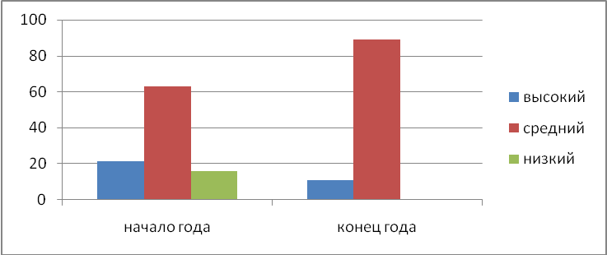

Ноябре – декабре проведена диагностика адаптированности пятиклассников в среднем звене. Обследовано 202 учащихся. Высокий уровень адаптированности в среднем звене имеют 37,6 % детей, средний уровень – 52 %, низкий уровень –10,4 %. Процент адаптированных учащихся в среднем звене– 89,6% . По результатам диагностики были даны рекомендации учителям по сплочению коллектива, воспитанию толерантности, эмпатии к ровесникам и педагогам, формированию эффективного общения, повышению уровня мотивации. Спланирована и проведена коррекционно-развивающая работа, в конце которой было проведено повторное тестирование, показавшее положительное влияние развивающей работы (к концу года – 100 % учащихся адаптированы). Наглядно анализ адаптации пятиклассников на начало и конец года можно увидеть ниже (см гистограмма 2).
Гистограмма 2
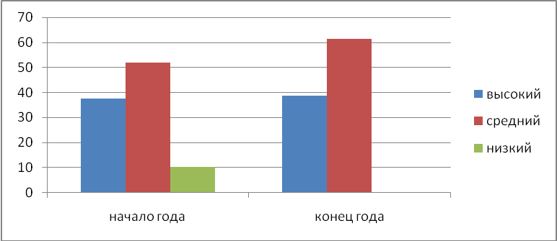
В сентябре были подготовлены и направлены в образовательные учреждения района дидактические материалы для проведения стартовой диагностики в 1-4 классах с целью определения уровня сформированности универсальных учебных действий и в соответствии с новыми требованиями нового Федерального государственного образовательного стандарта начального общего образования. В стартовой диагностике приняли участие 1236 учащихся 1-4 классов образовательных учреждений района.
Результаты представлены в таблице 1.

Таблица 1

Класс | Количество учащихся | Уровень сформированности УУД
Класс | Количество учащихся | Высокий уровень | Средний уровень | Низкий уровень
1 | 342 | 27,5 % | 47,4 % | 25,1 %
2 | 285 | 12 % | 58 % | 30 %
3 | 286 | 8,4 % | 56,6% | 28 %
4 | 322 | 6,8 % | 61,8 % | 31,4 %

Были проанализированы бланки ответов детей и разработаны рекомендации для педагогов и родителей по коррекционно-развивающей работе на каждого ребенка. Анализ показал, что основным западающим звеном у учащихся 1 класса является низкий уровень сформированности фонематического слуха и восприятия, зрительно-моторной координации; у учащихся 2 класса – слуховой и зрительной памяти, умение выделять существенный признак; у учащихся 3 класса - низкий уровень сформированности логической памяти, умения делать умозаключения, вывод; у 4 класса - память, выделение существенного признака. Общее для учащихся 1-4 классов - внешняя мотивация учебной деятельности. Следует отметить образовательные учреждения, в которых наблюдается:
высокий уровень сформированности УУД:
1 класс- МБОУ «Касьяновская ООШ», МБОУ «Павловская СОШ»;
3 класс - МБОУ «Касьяновская ООШ».

высокий уровень учебной мотивации:
1 класс – МБОУ «Ивановская ООШ», МБОО «Тиличетская СОШ», МБОУ «Кучеровская СШ»;
2 класс – МБОУ «Александровская ОШ»;
3 класс - МБОУ «Кучеровская СШ», МБОО «Верхнеингашская ОШ»;

В апреле были подготовлены и направлены в образовательные учреждения района материалы для проведения итоговой диагностики в 1-4 классах с целью определения динамики уровня сформированности универсальных учебных действий и в соответствии с новыми требованиями нового Федерального государственного образовательного стандарта начального общего образования. В итоговой диагностике приняли участие 1202 учащихся 1-4 классов образовательных учреждений района.
Результаты представлены в таблице 2.

Таблица 2

Класс | Количество учащихся | Уровень сформированности УУД
Класс | Количество учащихся | Высокий уровень | Средний уровень | Низкий уровень
1 | 324 | 27,2 % | 48,1 % | 24,7 %
2 | 277 | 14,1 % | 65,7 % | 19,9%
3 | 285 | 19,6 % | 60 % | 20,4 %
4 | 316 | 25,3 % | 60,1 % | 14,6 %

Были также проанализированы бланки ответов детей и разработаны рекомендации для педагогов и родителей по коррекционно-развивающей работе на каждого ребенка. Анализ показал, что к концу учебного года в 2-4 классах вырос процент детей с высоким уровнем выполнения заданий, во всех классах существенно снизился процент детей с низким уровнем сформированности УУД. Во всех четырех классах к концу учебного года повысился уровень мотивации с 18,8 (внешняя мотивация) до 20, 6 (средний уровень мотивации). Наглядно можно увидеть на гистограммах 3-6.
Гистограмма 3. 1 класс

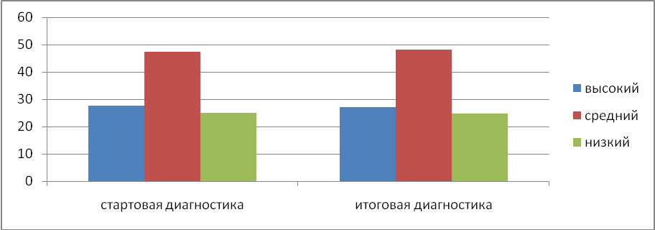

Гистограмма 4. 2 класс.

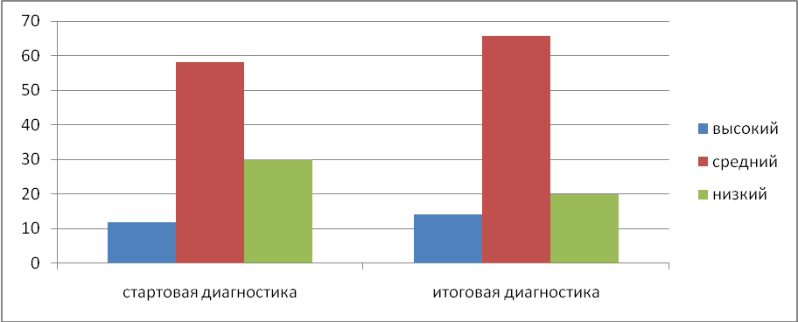

Гистограмма 5.3 класс.

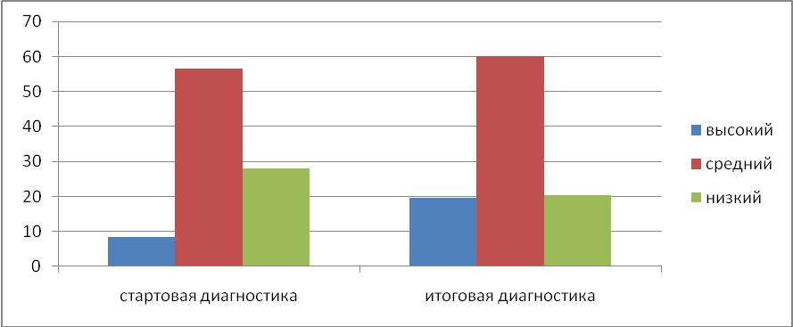

Гистограмма 6. 4 класс.

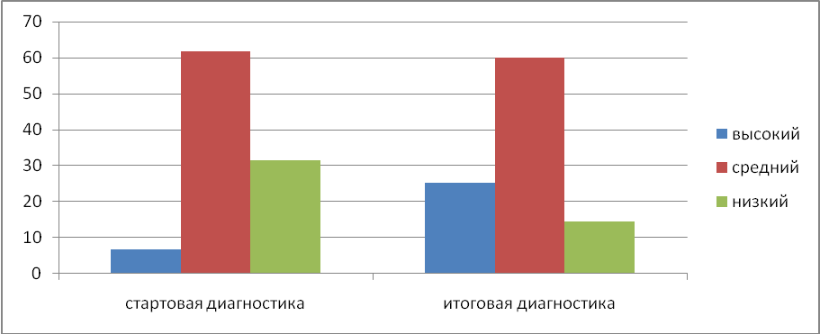

Следует отметить образовательные учреждения, в которых наблюдается
высокий уровень сформированности УУД:
1 класс – МБОУ «Поканаевская СОШ», МБОУ «Соколовская СШ»;
3 класс - МБОУ «Александровская ОШ»;
4 класс - МБОУ «Березовская СОШ», МБОУ «Тинская СШ №3», МБОО «Верхнеингашская ОШ».
высокий уровень учебной мотивации:
1 класс - МБОУ «Кучеровская СШ», МБОУ «Александровская ОШ»;
2 класс - МБОУ «Соколовская СШ», МБОО «Верхнеингашская ОШ»;
3 класс - МБОУ «Александровская ОШ».

За время деятельности по запросу образовательных учреждений и родителей, психиатра ЦРБ была проведена углубленная диагностика 115 детей. По результатам диагностики: 89 человек были направлены на муниципальную ПМПК, родителям и педагогам 26 учащихся были даны рекомендации по индивидуальной работе в классе, дома, коррекционно-развивающей работе с педагогом-психологом, учителем-логопедом; направлены на консультацию к детскому неврологу.
В течение 2014-2015 учебный год шла ежемесячная работа в муниципальной ПМПК. Было принято участие в 12 заседаниях комиссии, осмотрено 96 детей и проконсультировано 95 родителей, 46 педагогов. Основной рекомендацией администрации школ на следующий год будет: внимательно отслеживать «проблемных детей» и вовремя направлять их на комиссию, так как с возрастом у детей с особыми возможностями снижаются способности к обучению и появляется большой объем пробелов в знаниях и им тяжело начинать обучаться даже по адаптированной программе.
С февраля по июль 2015 года проводилось обследование старших дошкольников на готовность к обучению в школе. Обследованы выпускники 15 детских садов района. На территории Тинской п/администрации – 26 чел., Тинской с/администрации- 14 чел., Нижнеингашской п/администрации – 73 чел., Нижнепойменской п/администрации – 100 чел., Канифольненской п/администрации – 21 чел., Верхнеингашской с/администрации- 7 чел., Ивановской с/администрации- 11 чел., Новоалександровской с/администрации- 2 чел, Поймотинская п/администрация- 4 чел. Всего обследовано 256 детей, из них готовых к школьному обучению – 75 %. Диагностика готовности выпускников детского сада к школьному обучению позволила выявить следующие моменты: детскими садами были учтены рекомендации и предложения по подготовке детей к школе. Результаты диагностики показали хороший уровень развития познавательной сферы, представлений об окружающем мире, конструктивного праксиса, личностной готовности к школьному обучению. Но необходимо уделить воспитателям должное внимание развитию устной связной речи, мелкой моторики, произвольного внимания, слуховой памяти. Следует отметить в этом году детский сад «Улыбка» п. Нижняя Пойма, процент готовности выпускников к обучению в школе в котором равен 100%.
Не готовы к школьному обучению 65 чел. (25 %), из них: 28 чел. (43 %) выявлены с задержкой психоречевого развития, 3 чел. (4,6 %) – с легкой умственной отсталостью, 4 чел. (6,2 %) составляют дети 6-летнего возраста (на 1 сентября им нет 6,6 лет), у которых в связи с возрастными особенностями не сформирована аффективно-эмоциональная и личностная сфера, произвольная регуляция поведения, пространственно-временные представления и т.д. . 30 чел. (46 %)– группа детей редко посещающих детский сад из-за домашних проблем и болезней, педагогически запущенные дети. Родителям и воспитателям были даны рекомендации по развитию и подготовке детей к школе. Отсрочить обучение рекомендовано 5 детям.
Из 256 обследованных детей нуждаются в консультации детского невролога -27 чел., необходимы занятия с логопедом - 66 чел., дополнительные занятия с педагогом-психологом-77 чел. Заведующим дошкольным учреждениям и воспитателям порекомендовать проводить более эффективную работу с родителями шестилеток, направленную на понимание ситуации неготовности детей этого возраста к обучению в школе. Дополнительным аргументом может служить и письмо Минобразования РФ «Об организации обучения в первом классе четырехлетней начальной школы « (№2021/11-13 от 25.09.00 г.) и санитарно-эпидемиологические правила СанПиН 2.42.1178-02 «Гигиенические требования к условиям обучения в общеобразовательных учреждениях».
В апреле-июне проходило обследование неорганизованных детей на готовность к школьному обучению. Обследовано 27 детей. Процент готовности к школе среди неорганизованных детей равен 30 %, остальные 60 % не готовы к школьному обучению. Основными причинами неготовности к систематическому обучению являются педагогическая и социальная запущенность, задержка психоречевого развития, дефицит общения со сверстниками, очень малый запас знаний и представлений об окружающем мире, низкий уровень развития мелкой моторики, устной связной речи. В этом году процент готовности неорганизованных детей к систематическому обучению в школе снизился на 36 % по сравнению с прошлым годом (66 %).
Главным из вопросов, который остается и необходимо решить в первую очередь, является вопрос об активном привлечении неорганизованных детей в детские сады, на детские площадки и подготовительное обучение. Для эффективности подготовительных курсов следует увеличить временной период до 6-12 месяцев, так как многие неорганизованные дети на курсах впервые работают с карандашом, бумагой, запас их знаний находится на нулевом уровне.
Наглядно готовность к школьному обучению выпускников ДОУ и неорганизованных детей можно увидеть на гистограмме 7.

Гистограмма 7.
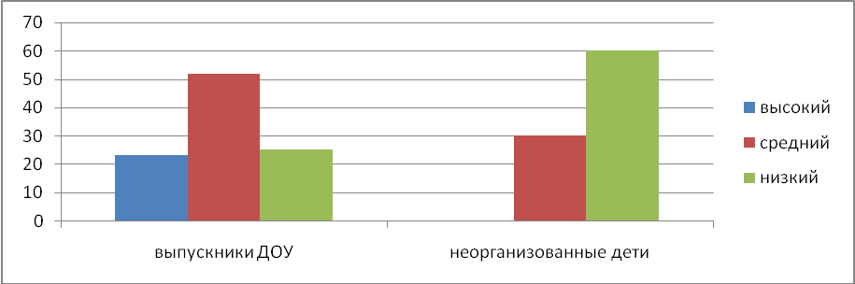

Психологическая служба района представлена следующей сетью образовательных учреждений: МБОУ «Нижнеингашская СОШ №1», МБОУ «Нижнеингашская СОШ №2», МБОУ «Решотинская СШ №1», МБОУ «Решотинская СШ №10» , МБОУ «Березовская СОШ», МБОУ «Соколовская СШ», МБОУ «Тинская СОШ №1», МБОУ «Тинская СШ №3», МДОУ «Топтыжка» п. Нижняя Пойма. Педагог – психолог районного межшкольного методического центра курирует работу первичных звеньев психологической службы района, оказывает методическую помощь педагогам-психологам ОУ. И, по мере поступления запросов и согласно плану, оказывает психологическую помощь (консультация, диагностика, просвещение) остальным образовательным учреждениям района. Обеспечивают психолого-педагогическое сопровождение учебно-воспитательного процесса в районе педагоги-психологи с высшим образованием, имеющие высшую квалификационную категорию – 1 чел., первую квалификационную категорию – 4 чел., вторую квалификационную категорию – 1 чел., 12 разряд- 1 чел., 8 разряд – 3 чел. Стаж работы педагогов-психологов образовательных учреждений составляет от 1 до 15 лет. 80 % педагогов-психологов являются совместителями по отличным от основной деятельности специальностям. Остается актуальной проблема нехватки психологических кадров и необходимость введения ставки педагога– психолога хотя бы в средние школы с охватом работы СОШ + филиалы + детский сад. Администрации образовательных учреждений необходимо более активно проводить работу по привлечению и подбору психологических кадров, так как без присутствия педагога-психолога нет возможности осуществлять полноценное психолого-педагогическое сопровождение развития ребенка на этапах дошкольного и школьного детства, как требует этого Закон «Об образовании», ФГОС НОО и ФГОС ДОУ, а со следующего учебного года и ФГОС ОО.
За период работы с сентября по июнь было принято участие в 42 районных мероприятиях: работа в районной ПМПК, проведение заседаний РМО педагогов-психологов и социальных педагогов, Единый методический день, День открытых дверей в МБОУ «Нижнеингашская СОШ №2», научно-практической конференции «Молодежь и наука», работа в орг.группе по разработке стратегии образования в районе, помощь в проведении олимпиад, выпускных экзаменов…
Для повышения квалификации педагогов-психологов и обмена опытом были проведены семинары районного методического объединения педагогов - психологов и социальных педагогов, направленных на планирование и организацию работы в контексте диагностики и формировании коммуникативных и регулятивных УУД учащихся начальной звена в соответствии с требованиями ФГОС НОО, формирование умения делать самоанализ занятия. Проходили индивидуальные методические консультации по вопросам составления и оформления документации, проведения и анализа тренингов и т. д. В следующем году будут разработаны и рассмотрены на РМО вопросы по инклюзивному образованию и введению ФГОС ООО.

Итак, исходя из анализа профессиональной деятельности, основными задачами на следующий год будут:
- Обеспечение (осуществление) индивидуального подхода к каждому ребенку на основе психолого-педагогического изучения.
- Консультирование педагогов, родителей и лиц, их заменяющих по вопросам развития, обучения и воспитания детей.
- Изучение и разработка материалов по инклюзивному образованию.
- Изучение и разработка материалов по ФГОС ООО.
- Разработка материалов для диагностики УУД в 5 классах.
- Проведение и анализ стартовой и итоговой диагностики УУД в 1-5 классах.
- Работа в муниципальной ПМПК.
- Изучение эффективности работы ДОУ, подготовительных курсов для будущих первоклассников по подготовке детей к школьному обучению через диагностику готовности к обучению в школе.
- Повышение профессиональной компетентности педагогов-психологов.
- Подготовка документов по аттестации.

7. Работа методической службы по дошкольному образованию.

В 2014- 2015 учебном году методическая служба по дошкольному образованию продолжала работать по отработанной схеме, согласно годовому плану управления образования.
Направление работы:
Повышение качества образования через обновление содержания дошкольного образования.
Задачи методической службы:
1. Аттестация педагогических кадров МБДОУ района.
При выполнении данной задачи, в 2014-2015 учебном году были аттестованы все педагоги, подавшие заявления.
Аттестационные мероприятия проводились в форме описания результатов профессиональной педагогической деятельности.
2. Повышение профессионального мастерства педагогических работников ДОУ района.
Для решения поставленной задачи на курсы повышения квалификации педагоги МБДОУ района направлялись согласно графику, нарушений графика не было. Из-за недостаточного финансирования педагогам сложно посещать курсы повышения квалификации. Актуальным остается предложение об организации выездных курсов повышения квалификации для педагогических работников ДОУ.
При демонстрации творческих наработок воспитатели показывают интегрированные занятия, используя новые педагогические технологии. Такие как: работа в минигруппах, нетрадиционные подходы к физическому воспитанию детей, социо-игровые приемы в организации учебных занятий с детьми в детском саду, личностно-ориентированные технологии в воспитании и обучении детей дошкольного возраста.
Стало актуальным прохождение курсов повышения квалификации дистанционно.

3. Расширение информационного поля деятельности специалистов ДОУ района.
Чтобы достичь расширения информационного поля деятельности воспитателей района продолжалось распространение и обобщение опыта работы педагогических коллективов через работу РМО.
8 воспитателей приняли участие в районном конкурсе «Лучший педагог ДОУ - 2015». Победителем конкурса стала Сякова Е.А. – воспитатель МБДОУ «Ромашка», 2 место – Ховренкова Т. В., воспитатель МБДОУ «Золотой ключик», п. Нижняя Пойма 3 место – Григорьева ГА, воспитатель МБДОУ «Сибирячок» п. Нижняя Пойма.

4.Улучшение качества дошкольного образования.
В 2014 – 2015 учебном году работа МО строилась в едином направлении, не подразделяя педагогов на группы. Деятельность МО была направлена:
1. На обучение педагогов новым способам организации образовательной деятельности детей в детском саду по различным образовательным областям.
Результатом воспитательно-образовательной деятельности в учреждениях дошкольного образования является физическая, психологическая и интеллектуальная готовность ребенка к школьному обучению. Утвердились новые требования к профессионализму педагогов:
- коммуникативная компетентность;
- владение способами личностно-ориентированного взаимодействия с детьми;
-умение реализовать вариативные образовательные программы с учетом индивидуальных особенностей, уровня развития дошкольника;
- способность рационального использования педагогом развивающей среды.
В результате этой работы в ДОУ реализуются современные методики дошкольного образования, используются информационные технологии, создана комплексная система планирования образовательной деятельности с учетом направленности реализуемой образовательной программы, возрастных особенностей воспитанников, которая позволяет поддерживать качество подготовки воспитанников к школе на достаточно высоком уровне.
Содержание ООП ДО соответствует требованиям ФГОС дошкольного образования. В некоторых ДОУ ООП требует некоторых изменений, которые будут внесены в программы к сентябрю 2015 года.
Работа по этому направлению будет продолжена с вновь прибывшими воспитателями, не имеющими специального образования.
2. На развитие творческой инициативы и активности педагогов, обучение их анализу своей работы, видеть недостатки, выявлять их причины, принимать меры к их устранению, воспитывать ответственность за порученное дело, стремление постоянно повышать свое профессиональное мастерство.
3. Изучение наиболее эффективных технологий, методов и приемов работы лучших воспитателей, музыкальных руководителей, старших воспитателей и заведующих – участие воспитателей в различных конкурсах. Способом привлечения педагогов к участию в конкурсах является материальное поощрение участников. При планировании подобных мероприятий необходимо обращать внимание на организационные моменты.
Все ДОУ района провели самообследование. Целями проведения самообследования ДОУ являются обеспечение доступности и открытости информации о деятельности ДОУ, подготовка отчета о результатах самообследования. В процессе самообследования были проведены оценка образовательной деятельности, системы управления ДОУ, содержания и качества подготовки воспитанников, организация воспитательно-образовательного процесса, анализ движения воспитанников, качества кадрового, учебно-методического, библиотечно-информационного обеспечения, материально-технической базы, функционирования внутренней системы оценки качества образования, анализ показателей деятельности ДОУ. Анализ показателей деятельности свидетельствует о хорошей результативности ДОУ в предоставлении образовательных услуг
В течение всего учебного года были проедены все запланированные заседания МО.
Форма МО была следующей:
- просмотр образовательной деятельности по разным образовательным областям;
- практическая часть, участниками которой являлись присутствующие педагоги;
- теоретические и практические семинары для воспитателей.
Хочется отметить, что такая форма организации МО дала положительные результаты, а именно, повысилась посещаемость МО, повысился интерес воспитателей к этой форме методической работы, а главное улучшилось качество дошкольного образования. В следующем учебном году работа будет продолжаться в том же направлении. Участники РМО регистрируются, материалы – протоколируются.
Отмечаются характерные тенденции профессиональных затруднений работников дошкольного образования в следующих сферах:
- педагогического и управленческого целеполагания;
- обновления содержания дошкольного образования в рамках новых федерального государственного стандарта (имеются затруднения организации интегрированной образовательной деятельности),
- освоения современных педагогических технологий,
- подходов к оценке достижений дошкольников (диагностика уровня развития ребенка);
- владения современными психолого-педагогическими методами диагностики;
- системного анализа своей деятельности;
- информационной деятельности.
В настоящее время вся эта работа возложена на методические объединения.
Продуктивная работа методических объединений (МО) оказывает положительное влияние на качество воспитательно-образовательного процесса в дошкольных учреждениях, способствует улучшению подготовки детей к обучению в школе. В связи с этим изменения содержания работы методических объединений дали свои первые положительные результаты.
Главным содержанием работы в этом году было не только цикл теоретических информаций, а распространение передового педагогического опыта, просмотр нетрадиционных форм организации образовательной деятельности по всем образовательным областям в соответствии с ФГОС.
Не остаются без внимания те вопросы, которые затрудняют педагогов, в связи, с чем своевременно выявлялись педагогические потребности дошкольных работников.
Важным аспектом работы МО являются гуманизация дошкольного образования, интеллектуально-личностное развитие дошкольников, формирование предметно-развивающей среды.
Работу методических объединений необходимо продолжать нацеливать на изучение и анализ результатов работы педагогов, на усиление практической направленности МО, распространение передового опыта работы дошкольных работников, улучшение работы с родителями по повышению их педагогических знании в вопросах семенного воспитания.
Методическая работа с педагогами дошкольного образования строилась дифференцировано, при решении поставленных задач учитывались:
- Педагогические затруднения;
- Вид образовательного учреждения;
- Творческая активность и информационные потребности педагогов.
Работа строилась на основе плана МО и направлена на решение проблем в профессиональной деятельности:
- Реализация программы дошкольного образования (задача – 4).
- Изучение личности и профессиональных возможностей педагога с целью дальнейшей активизации педагога к саморазвитию и продвижению вперед
( задача – 1).
- Формирование и развитие профессионального мастерства педагога, навыков инновационной и поисково-экспериментальной работы (задача – 2).
- Повышение социально-психологической культуры педагога, развитие навыков анализа и самоанализа (задача – 2).
- Повышение социального статуса и роли ДОУ района, как одного из условий удовлетворения запроса родителей (задача – 3).
Анализ выполнения плана работы на 2014-2015 учебный год показал, что все разделы его выполнены, все мероприятия, запланированные на начало учебного года, были проведены по плану. Хочется отметить, что рассматриваемые вопросы были подготовлены, все практические занятия пройдены. Подготовка и качество занятий хорошее.
В 2014-2015 учебном году коллективы детских садов работали по основным образовательным программам в соответствии с требованиями ФГОС ДО.
Анализ соответствия кадрового обеспечения реализации ООП ДО требованиям, предъявляемым к укомплектованности кадрами, показал, что в дошкольных учреждениях района штатные расписания не имеют открытых вакансий, состав педагогических кадров соответствует виду детского учреждения.
Уровень квалификации педагогических и иных работников ДОО соответствует квалификационным характеристикам по соответствующей должности.
Уровень своих достижений педагоги доказывают, участвуя в методических мероприятиях разного уровня (муниципальный, региональный, российский), а также при участии в интернет конкурсах федерального масштаба.
Педагоги детских садов зарекомендовали себя как инициативное, творческое сообщество единомышленников, умеющих найти индивидуальный подход к каждому ребенку, помочь раскрыть и развить его способности.
Одним из важных условий достижения эффективности результатов является сформированная у педагогов потребность в постоянном, профессиональном росте.
Анализ соответствия оборудования и методического оснащения детских садов принципу необходимости и достаточности для реализации ООП ДО показал, что методическое обеспечение ДОУ не достаточно полно представлено. В дошкольных учреждениях оформлены разделы: нормативно-правовые документы, программно-методическое обеспечение, методические пособия, педагогические периодические издания и т.д. обобщен материал, иллюстрирующий лучший педагогический опыт работников, представлен видеоматериал о результатах образовательной деятельности учреждения.
В ДОУ созданы условия для возможности организации совместной деятельности педагогов. Однако дошкольные учреждения не достаточно оснащены всем необходимым техническим и компьютерным оборудованием.
Учебно-методическое обеспечение соответствует ООП ДО ДОУ. За 2014 – 2015 учебный год увеличилось количество наглядных пособий, в детских садах создаются аудио- и видеотеки музыкальной направленности, фильмотеки.
В целях дальнейшего повышения эффективности методической работы намечены следующие задачи:
- увеличение спектра платных услуг;
- добиваться 100% количества педагогов, имеющих квалификационную категорию и увеличения количества педагогов с первой и высшей квалификационной категорией;
- добиваться 100% количества педагогов, прошедших курсы повышения квалификации;
- добиваться увеличения числа специалистов в ДОУ (психологов, учителей-логопедов, инструкторов по физической культуре, социальных педагогов).
На сегодняшний день все дошкольные учреждения работает в режиме постоянного развития, поиске новых форм и методов работы с детьми, педагогами и родителями.

5. Информационно-методическое сопровождение внедрения и использования в образовательном процессе информационных технологий, развития инфраструктуры ОУ района.

Формирование ИКТ-компетентности педагогических работников учреждений района является одной из задач центра, на достижения которой направлены мероприятия, проводимые сотрудниками центра:
- в течение года велась работа по упорядочению представления официальной информации на сайтах образовательных учреждений в соответствии с требованиями Федерального закона об образовании в Российской Федерации, который вступил в силу с 01 сентября 2013 года,
- были созданы сайты всех дошкольных образовательных учреждений и учреждений дополнительного образования, осуществлялось постоянное их сопровождение;
- осуществлялась методическая поддержка и консультирование ответственных в ОУ за наполнение сайтов.
- осуществлялась технологическая поддержка (создание презентаций) в подготовке и проведении мероприятий районного уровня – «Августовский педагогический совет», «День дошкольного работника», «День учителя», церемонии чествования одарённых детей района и выпускников, получивших аттестат особого образца.

В рамках подготовки образовательных учреждений к внедрению ФГОС ООО в школы района в 2014-2015 учебном году поставлялось, приобретенное за средства Краевого бюджета, оборудование (ноутбуки, компьютеры, моноблоки, проекторы, интерактивные доски и др.). В связи с этим, технической службой центра выполнялось плановое и внеплановое консультативное и техническое сопровождение ОУ района.

В течение данного периода технической службой ММЦ были выполнены следующие виды работ:
- обслуживание и частичный ремонт персональных компьютеров и периферийного оборудования образовательных учреждений по заявкам образовательных учреждений и по плану ММЦ.
- настройка локальных сетей, сети Интернет
- установка программного обеспечения, операционных систем Windows, офисного пакета и антивирусных программ, проверка на вирусы;
- техническое сопровождение районных мероприятий и мероприятий в ОУ
- запланированные выезды в ОУ
- консультирование ОУ и детских садов по техническим вопросам
- фото-видео съемка мероприятий.
- организация работы ГЛОНАСС:
- установка терминалов на автотранспортные средства образовательных учреждений;
- отслеживание транспортных средств на карте, составление отчётности о выпуске ТС.

- Цели и задачи деятельности центра на 2015 – 2016 учебный год.

Целью деятельности ММЦ является обеспечение методического сопровождения введения и реализации федерального государственного образовательного стандарта на всех уровнях образования.
В связи с этим определены основные задачи центра:

1. Осуществление непрерывного повышения квалификации работников системы образования через активизацию деятельности РМО, творческих групп, развитие конкурсного движения, курсы повышения квалификации.
Активизировать деятельность по трансляции передового опыта внедрения ФГОС НОО учителями начальных классов на уровне района, края.
2. Информационно-методическое и аналитическое обеспечение оценки уровня образовательных достижений обучающихся в соответствии с требованиями федерального государственного образовательного стандарта в рамках муниципальной системы оценивания результатов обучения.
Необходимо утвердить муниципальную систему оценивания результатов обучения на уровне управления образования. Начать апробацию данной системы.
3. Психолого-педагогическое сопровождение образовательного процесса в учреждениях района.
При этом, обратить внимание на выявление затруднений педагогов в использовании технологий системно - деятельностного подхода для реализации ФГОС на всех уровнях обучения. На основе этих данных создать творческие и проблемные группы педагогов для решения выявленных проблем.
4. Информационно-методическое и техническое сопровождение внедрения и использования в образовательном процессе информационных технологий, развития инфраструктуры ОУ района.
Провести анализ использования оборудования, полученного в рамках внедрения ФГОС НОО и ФГОС ООО, в образовательном процессе педагогами школ. Апробация электронных форм учебников.

